PERAN TOKOH AGAMA DALAM PEMBINAAN MAJELIS TAKLIM PADA MASYARAKAT DESA TANJUNG BERINGIN

SKRIPSI

Diajukan Untuk Memenuhi Syarat-Syarat
Guna Memperoleh Gelar Sarjana (S.1)
dalam Ilmu Tarbiyah

OLEH :

SARIJOK
NIM. 15531134

PROGRAM STUDI PENDIDIKAN AGAMA ISLAM
FAKULTAS TARBIYAH
INSTITUT AGAMA ISLAM NEGERI
(IAIN) CURUP
TAHUN 2019

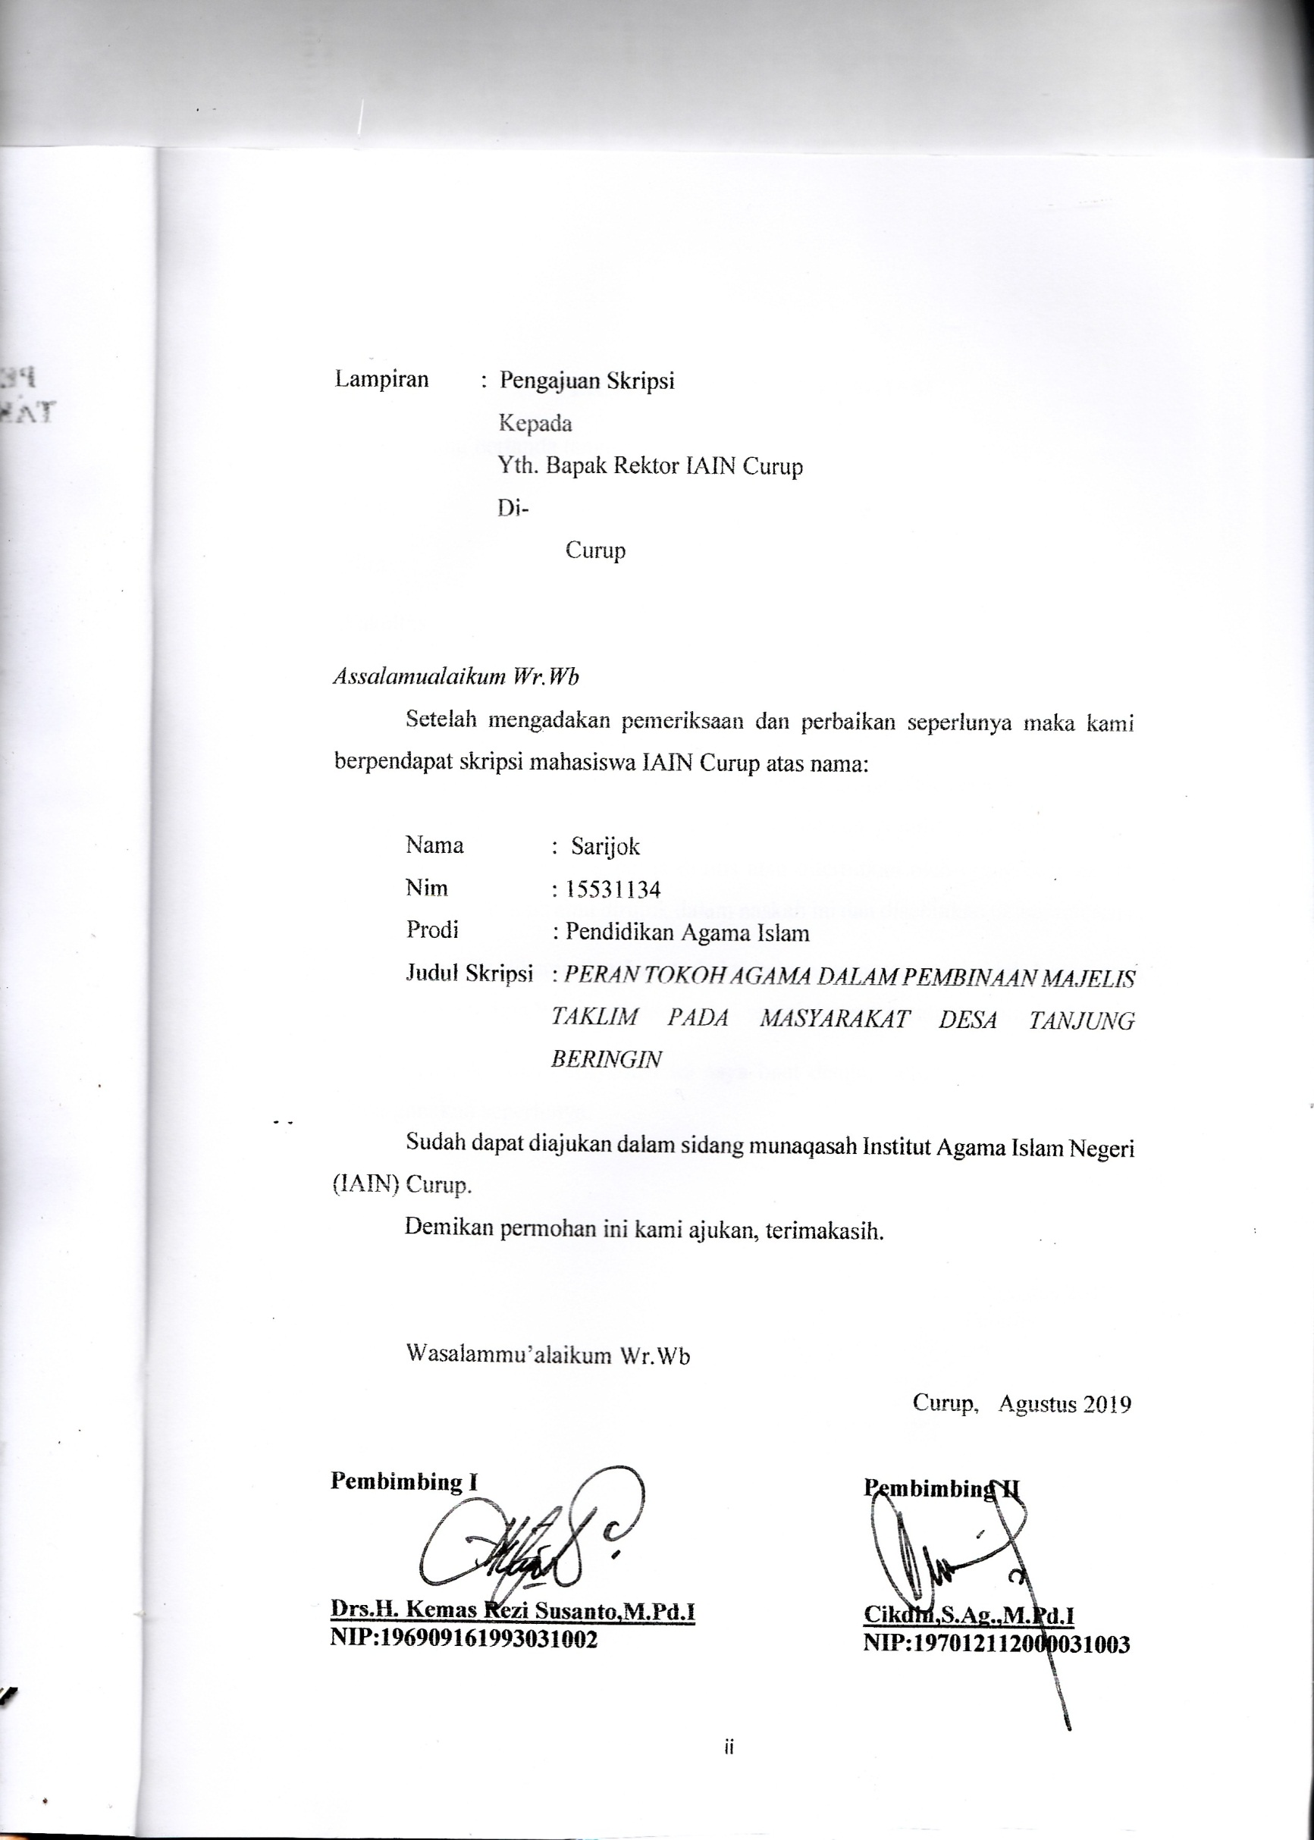
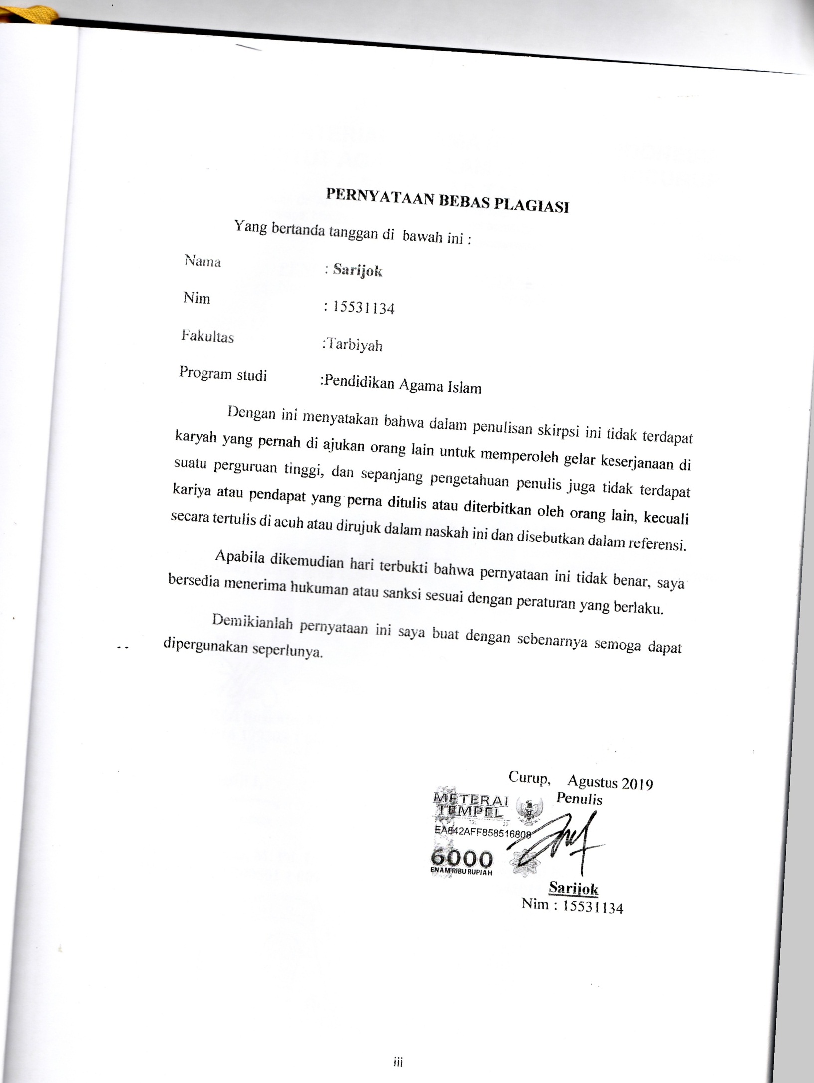
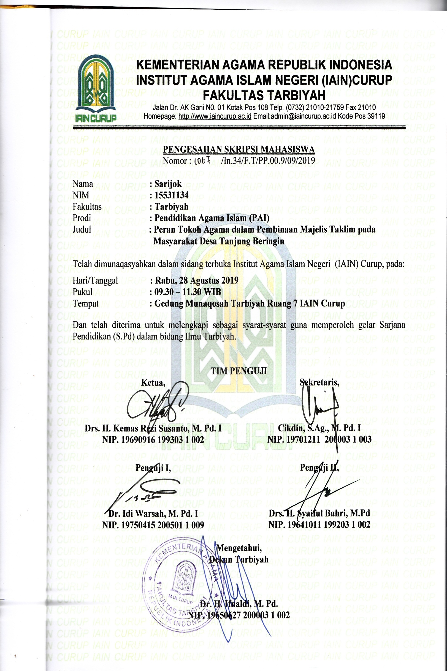

MOTTO

DALAM HIDUP ITU SEDERHANA TIDAK PERLU TERLIHAT SEPERTI PALING PENTING, TIDAK PERLU TERLIHAT SEPERTI PALING BERPERAN, TIDAK PERLU TERLIHAT SEPERTI PALING HEBAT, TETAPI DALAM HIDUP ITU JADILAH YANG PALING BERMANFAAT BAGI ORANG LAIN

PERSEMBAHAN

Alhamdulillah salah satu cita-cita dapat terwujud saat ini dan sembah sujudku, tanpa kuasamu ya Allah. Semua ini tindakan pernah terwujud. Dengan mengharapkan rahmat dan ridho Allah, akripsi ini aku persembahkan untuk:

- Kedua orang tuaku Ayah (Baheramsah) dan Ibuku (Jahara) yang terkasih yang sangat aku sayangi, terima kasih telah menemani hari-hariku dengan kasih sayang, doa, kesabaran, perjuangan dan dorongan sehingga keiginan dan harapan kalian terwujud dalam sebuah karya nyata.
- Untuk saudarah-saudariku (Kakak ku Rustam, Ayuk ipar ku Jumiati, Ayuk ku Sakilawati, Kakak ipar ku Junaidi, kakak ku Folker Martopo, S.Pd.I, dana yuk ipar ku Tri Liansi, S.Pd.I) terima kasih yang selalu memberi dukungan dan semanggat.
- Untuk dosen pembimbing I (Bapak Drs.H. Kemas Rezi Sutarto, M.Pd.I) dasn dosen pembimbing II (Bapak Cikdin, S.Ag.,M.Pd.I) yang telah membingku hingga akhir, sehingga skripsiku dapat terselesaikan.
- Untuk dosen pembimbing akademik-ku Ibu Dra.Hj. Ulfa Harun, M.Pd.I terimaksih yang selalu memberikan motivasi selama ini.
- Untuk sahabatku (Rendi, Agustian, Rahib, Agung, Apriliansah, Misra, Reni, Elis, Siti Masrifa, Cut, Ani, Yolanda, Sapna, Inta Permata Sari, Diza, Cindi, Eci Puspa) yang tek hentinya membantu dan berdoa tulus ikhlas dalam penyelesaian skripsi.
- Untuk teman-teman KPM Kelmpok 02 Desa Pal Seratus dan teman-teman PPL SMP IT Khoiruh Ummah.
- Untuk rekan guru-guru dan teman-teman di SMP IT Khoiruh Ummah terimakasih telah memberi dorongan dan motivasi.
- Untuk teman-teman seperjuangan angkatan 2015, yang telah memberikan motivasi kepada penulis dalam penulisan skripsinya ini. Teman seperjuangan Jurusan PAI serta Agama, Bangsa, Almamater tempatku menuntut ilmu, IAIN Curup.
- Serta orang-orang terkasihku yang telah ikut dalam segalah rutinitas kegiatanku, terima kasih atas bantuan dan dukungan yang telah kalian berikan semoga apa yang telah kita lakukan mendapat rahmat dari sisi Allah SWT,. Amin Ya Rabbal A’lamin.

ABSTRAK
PERAN TOKOH AGAMA DALAM PEMBINAAN MAJELIS TAKLIM PADA MASYARAKAT DESA TANJUNG BERINGIN
Oleh : Sarijok
Nim : 15531134

ABSTRAK: Penelitian ini di latar belekangi oleh Tokoh Agama adalah orang yang terkemuka dalam lapangan atau Agama dan menjadi pemimpin di masyarakat. Tokoh Agama bertujuan untuk mensyiarkan ajaran Agama Islam terhadap umat agar umat menjalankan apa yang di perintah Allah dan menjauhi apa yang di larangnya, selain itu menjadi seorang panutan bagi masyarakat untuk berbuat kebajikan, mencontohkan segala yang dianjurkan oleh Al-Qur’an dan Hadist.
Penelitian ini menggunakan pendekatan kualitatif. Sumber data yang digunakan adalah data primer yaitu melalui observasi dan wawancara dan data skunder melalui wawancara. Teknik pengumpulan data yang digunakan yaitu metode observasi, dan wawancara. Instrument penelitian yang digunakan yaitu peneliti sendiri. Teknik analisis data yang digunakan adalah reduksi data, penyajian data, serta penarikan kesimpulan.
Hasil penelitian menunjukan bahwah: 1.Kondisi keagamaan di Desa Tanjung Beringin Kecamatan Curup Utara bisa merubah akan prilaku keagamaan pada masyarakat menuju kearah yang lebih baiklagi, dengan mengadakan kegiatan keagamaan seperti Majelis Taklim yang diantaranya: pengajian yang diadakan di desa tersebut, dan juga pengajian ibu-ibu dan anak-anak, kegiatan membaca Al-qur’an bagi para remaja dan anak-anak, serta keikut sertaan pemerintah yang mendorong Tokoh Agama untuk mensiarkan Agama Islam. 2.Peran Tokoh Agama Tokoh Agama dalam lingkungan desa Tanjung Beringin mempunyai peran yang sudah cukup baik, di lihat dari cara menyampaikan ilmu Agama Islam kepada para masyarakat Desa Tanjung Beringin Kecamatan Curup Utara. Mengayomi masyarakat sebagai penghimbau masyarakat kearah yang lebih baik lagi dan bisa bersosialisasi dengan baik, dengan mengadakan kegiatan keagamaan kepada masyarakat, khususnya masyarakat desa Tanjung Beringin Kecamatan Curup Utara Kabupaten Rejang Lebong Provinsi Bengkulu.

Kata kunci: Peran Tokoh Agama, Kegiatan Keagamaan

KATA PENGANTAR
Assalamu’alaikum Wrt.WB
Dengan memanjatkan puji syukur kehadirat Allah SWT, yang senantiasa telah memberikan Rahmat dan Hidayah-Nya kepada umat manusia. Dengan izin Allah SWT, penulis dapat menyelesaikan skripsi yang berjudul “Peran Tokoh Agama Dalam Pembinaan Majelis Taklim Pada Masyarakat Desa Tanjung Beringin”. Shalawat dan salam penulis persembahkan kepada baginda Nabi Besar Muhammad SAW, sebagai pembawa risalah kebenaran. Skripsi ini sebagai salah satu syarat dalam menyelesaikan program S1 untuk meraih gelar sarjana pendidikan islam pada Fakultas Tarbiyah dan Keguruan IAIN CURUP. Dengan selesainya skripsi ini penulis banyak mendapatkan bimbingan, bantuan dan dukungan dari berbagai pihak. Oleh karena itu, melalui kata pengantar ini penulis ingin mengucapkan terima kasih kepadah:
- Bapak Dr. Rahmad Hidayat, M.Ag, M.Pd Selaku Rektor IAIN Curup.
- Bapak Dr. Beni Azwar, M.Pd., Kons Selaku Wakil Rektor I IAIN Curup.
- Bapak Dr. H. Hamengkubuwono, M.Pd Selaku Wakil Rektor II IAIN Curup.
- Bapak Dr. Kusen, S.Ag., M.Pd Selaku Wakil Rektor III IAIN Curup.
- Bapak Drs.H. Kemas Rezi Susanto, M.Pd.I selaku pembimbing I
- Bapak Cikdin, S.Ag.,M.Pd.I Selaku Pembimbing II
- Ibu Dra. Hj. Ulfa Harun, M.Pd.I Selaku Pembimbing Akademik (PA)

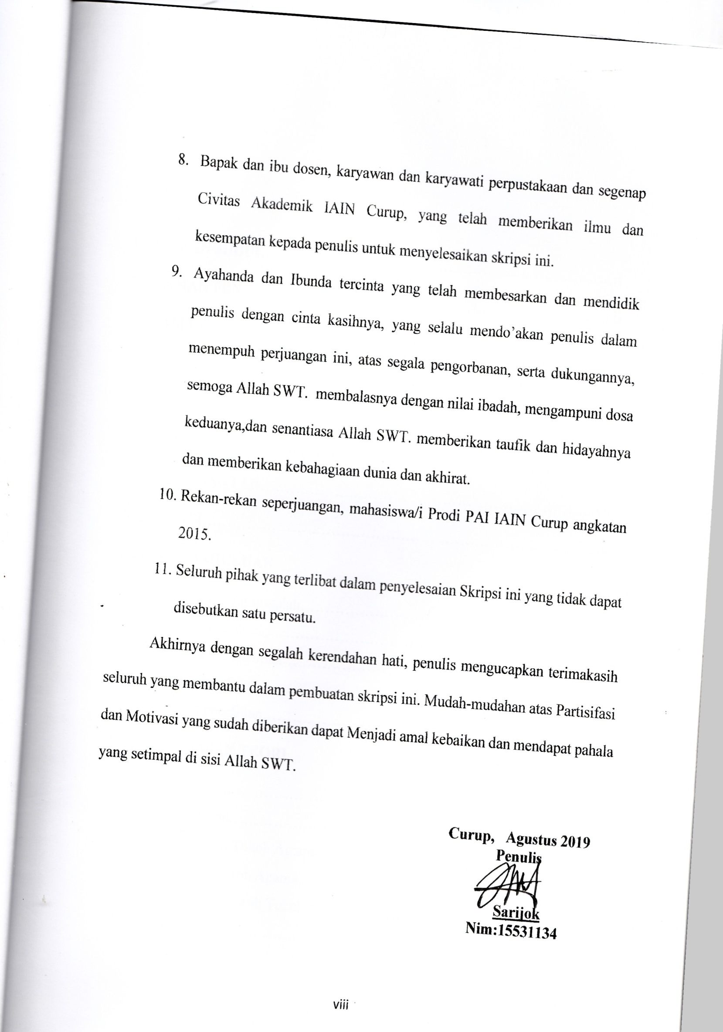
DAFTAR ISI

HALAMAN JUDUL……………………………………………...………………i
HALAMAN PENGAJUAN SKRIPSI………………………………....………..ii
HALAMAN PERNYATAAN BEBAS PLAGIASI………………….……..….iii
MOTTO……………………………………………………………….……..…..iv
PERSEMBAHAN…………………...……………………………………...…….v
ABSTRAK………………….…………………...……………………………….vi
KATA PENGANTAR……………….……………………...…………………..vii
DAFTAR ISI…………………………………………………………...…...........ix
BAB I PENDAHULUAN
- Latar Belakang masalah…………………………………………………...1
- Fokus Masalah………………………………………………………….…9
- Pertanyaan Penelitian……………………………………………………...9
- Tujuan Penelitian……………………………………………………….…9
- Manfaat penelitian………………………………………………………..10
BAB II LANDASAN TEORI
- Peran …………..………………………………………………………...11
- Tokoh Agama……………………………………………………………15
- Pengertian Tokoh Agama ……....…………………………………...15
- Kriteria Tokoh Agama...………………………………………….….18
- Tanggung Jawab Tokoh Agama…………………………………..…19
- Majelis Taklim…………………………………………………………...20
- Pengertian Majelis Taklim…………………………………………...20
- Fungsi dan Tujuan Majelis Taklim…………………………………..23
- Peranan Majelis Taklim……………………………………………...26
BAB III METODA PENELITIAN
- Jenis dan Pendekatan Penelitian………………………………………….28
- Subjek Penelitian…………………………………………………………29
- Jenis Data dan Sumber Data……………………………………………..29
- Teknik Pengumpulan Data……………………………………………….30
- Teknik Analisis Data……………………………………………………..32
BAB IV LAPORAN HASIL PENELITIAN
- Propil Desa Tanjung Beringin……………………………………………35
- Hasil Penelitian……………………………………………………..……39
BAB V PENUTUP
- Kesimpulan………………………………………………………………61
- Saran……………………………………………………………………..62
DAFTAR PUSTAKA
LAMPIRAN

BAB I
PENDAHULUAN
- Latar Belakang Masalah
Kemajuan ilmu dan teknologi membawa perubahan bagi kehidupan manusia, sejalan dengan perubahan itu, untuk menghindari ketertinggalan dengan bangsa lain maka upaya tepat yang harus dilakukan oleh bangsa Indonesia adalah melakukan pembangunan siaga fisik.
Pembinaan akhlak menjadi tanggung jawab umat islam umumnya dan khususnya tokoh agama atau pemimpin yang menjadi panutan. Dapat di ketahui bahwa tokoh agama Islam telah melaksanakan pembinaan kegiatan majelis taklim dan kegiatan keagamaan yang lainnya, akan tetapi, pada kenyataanya masyarakat masih jauh dari ajaran Al-qur’an dan Sunnah. Apalagi pada era milenial ini banyak sekali pengaruh negatif yang mempengaruhi remaja, mulai dari pengaruh budaya asing yang bertentangan dengan ajaran Allah SWT dan Sunnah Rasul, yang mengakibatkan kenakalan remaja dalam bentuk yang beragam seperti perkelahian, tawuran, mabuk-mabukan, judi, hubungan diluar nikah,berpakaian yang kurang wajar,dan bukan hanya terjadi pada kalangan remaja saja melainkan Kalangan dewasa sudah mulai bayak yang terpengaruh dengan kemajuan ilmu teknologi saat ini sehingga masih banyak yang masih mengenakan pakaian yang kurang wajar, dan lain sebagainya.
Menurut Fazlur Rahman, wordview Al-qur’an adalah moral dan dasarnya adalah keadilan social. Iman, Islam, menjadi kata kunci dari etika Al-qur’an. Ketiga kata ini mengandung maksud yang hampir sama, yaitu percaya menyerakan diri dan menaati segala yang diperintahkan dan meninggalkan segala yang dilarang Allah SWT. Perubahan prilaku atau akhlak masa-masa ini sangat diharapkan pada Negara Indonesia karena prilaku atau akhlak yang baik dapat memberikan perubahan yang dapat meningkatkan kualitas dalam suatu tindakan yang berdampak positif bagi kehidupan bernegara, agama dan hubungan antar manusia. Pada dasarnya setiap masyarakat mengalami perubahan, namun masyarakat pada saat ini belum meningkatkan kesadaran dan berprilaku atau berakhlak yang dapat memberi dampak positif bagi masyarakat. Kepemimpinan tokoh agama dalam masyarakat ini diharapkan memberikan perubahan prilaku keagamaan yaitu dari segi akhlak (tingkah laku) dan pemahaman keagamaan (ilmu agama) dan kesadaran untuk melakukan kegiatan-kegiatan agama yang dapat memberikan keseimbangan antara hubungan dengan sang pencipta dan hubungan antar manusia.
Dikutip dari buku Veitzal Rivai tentang akhlak mulia do control oleh nilai-nilai agama islam yang dapat membuat seorang muslim mampu menjalankan tiga hal dengan baik diantaranya sebagai berikut:
- Dalam berinteraksi dengan tuhannya, yaitu dengan aqidah dan ibadah yang benar disertai dengan akhlak yang mulia.
- Dalam berinteraksi dengan dirinya sendiri, yaitu dengan cara bersifat jujur, dan konsisten mengikuti aturan Allah SWT.
- Dalam berinteraksi dengan orang-orang yaitu dengan memberikan hak-hak mereka, amanah menunaikan kewajiban sebagai yang ditetapkan oleh syari’at.
Dengan kesuksesan dalam menjalani ketiga hal diatas maka kita akan mendapatkan ridoh Allah, dari diri sendiri dan dari orang lain/masyarakat. Dan perpegang teguh pada nilai-nilai akhlak yang dibawah oleh islam, maka kita mampu mencapai kesuksesan dunia dan akhirat. Maka kepemimpinan tokoh agama dalam hal itu dapat berperan untuk menerapkan prilaku islam yang dapat memperkuat tali ukhuwah Islamiyah atau tali silaturahmi dengan sesama muslim dan non muslim.
Perubahan dalam masyarakat perlu diawali dari mengerti tentang makna dan arti gerakan sosial sebagai tindakan atau agitasi terencana. Hal ini dilakukan oleh sekelompok masyarakat yang disertai program terencana dan ditunjukan pada suatu perubahan, atau sebagai gerakan perlawanan untuk melestarikan pola-pola dan lembaga-lembaga masyarakat yang ada. Dalam hal ini yang diharapkan oleh masyarakat yaitu tentang perubahan akan kesadaran untuk melaksanakan kegiatan-kegiatan keagamaan seperti kegiatan majelis taklim dan kegiatan yang lainnya. Yang akan menjadikan masyarakat semakin menjunjung tinggi nilai-nilai dan norma agama. Secara langsung atau tidak langsung tokoh agama atau pemimpin memberi nilai-nilai keagamaan yang dapat merubah masyarakat untuk memperdalam ilmu keagamaan, selain itu tokoh agama mensosialisasi ajaran agama islam agar masyarakat dapat mengetahui apa yang harus dirubah dan diperbaiki agar masyarakat tidak terjerumus kedalam hal-hal yang dilarang oleh agama dan Allah SWT, dan selalu menjalankan apa yang Allah perintahkan sebagaimana yang dia perintahkan kepada umat islam.
Terutama dari segi perilaku keagamaan, Firman Allah SWT surat Ar-Ra’du ayat 11 yang berbunyi:

Artinya: Bagi manusia ada malaikat-malaikat yang selalu mengikutinya bergiliran, di muka dan di belakangnya, mereka menjaganya atas perintah Allah. Sesungguhnya Allah tidak merubah keadaan sesuatu kaum sehingga mereka merubah keadaan yang ada pada diri mereka sendiri. Dan apabila Allah menghendaki keburukan terhadap sesuatu kaum, maka tak ada yang dapat menolaknya; dan sekali-kali tak ada pelindung bagi mereka selain Dia. (QS. Ar-Ra’du ayat 11).
Ayat Al-qur’an diatas menjelaskan bahwah perubahan itu tidak tergantung pada tokoh agama akan tetapi bagaimana masyarakat itu juga mampu memberikan perubahan pada masyarakat tersebut.
Jadi tokoh agama atau pemimpin mempunyai tanggung jawab terhadap masyarakat karena segala sesuatu yang dimilikinya dapat memberikan manfaat bagi masyarakat yang ada di sekelilingnya, apa yang diperbuatnya dapat memberikan kebaikan, kesejahteraan dan kemajuan masyarakat. Sehingga tokoh agama atau pemimpin ini bisa diikuti atau di contoh oleh masyarakat yang ada di sekelilingnya, dipercaya melalui amal dan perbuatanya.
Manusia juga harus memiliki potensi untuk memegang atau menjalani amanat sebagai tokoh agama atau pemimpin, baik dimasyarakat, organisasi, keluarga, maupun memimpin diri sendiri. Manusia dianugrahi kemampuan untuk berfikir, kemampuan untuk memilah dan memilih mana yang baik dan mana yang buruk. Dengan kelebihan itulah seharusnya manusia mampu mengelolah lingkungan dengan baik. Tidak hanya lingkungan yang perlu dikelolah dengan baik, kehidupan social manusiapun perlu dikelolah dengan baik. Untuk itulah di butuhkan sumber daya manusia yang berkualitas. Sumberdaya yang berjiwa kepemimpinan, paling tidak untuk memimpin dirinya sendiri. Agar tidak mudah terpengaruh dengan lingkungan dan kemajuan tekhnologi yang semakin berkembang seiring berjalannya waktu.
Tokoh agama telah melakukan perannya sebagai contoh akhlak islami bagi masyarakat, tugas tokoh agama dalam memimpin dan membangun mental spiritual, untuk dikaji lebih jauh factor-faktor keberhasilan serta hambatan-hambatan yang mungkin timbul. Tokoh agama haruslah menjadi penggerak, pendorong bagi umat islam dan kepada para remaja atau generasi yang sedang mencari jati diri, apa lagi pada era atau zaman yang sangat pesat pengaruh dunia luar yang sangat bebas untuk mempengaruhi akhlak generasi ini. Maka dari itu tokoh agama harus memberikan arahan agar generasi penerus dapat mengamalkan ajaran islam menurut Al-qur’an dan Sunnah dan mempunyai keyakinan yang kokoh, oleh karena itu peranan yang diemban oleh tokoh agama bukanlah hal yang mudah untuk di realisasikan, kerena sangatlah berat apa yang mereka atau tokoh agama ini emban, namun peran tokoh agama siap lahir dan batin dalam menghadapi segala gangguan, godaan, dan rintangan yang akan menimpahnya.
Tokoh agama mempunyai pengaruh yang cukup besar di tengah-tengah masyarakat, karena dianggap sebagai tempat bagi masyarakat dalam mengadukan dan menyelesaikan permasalahan masyarakat yang berhubungan dengan ajaran agama. Maka dari itu tokoh agama sangat dihormati di dalam masyarakat, sehubungan dengan itu peran tokoh agama yaitu dalam rangka mengajak masyarakat untuk mengerjakan perbuatan baik dan meninggalkan perbuatan yang buruk kepada masyarakat.
Ada dua syarat dalam agama islam untuk menjadi tokoh agama. Kyai, ulama, ustadz dan sebagainya:
- Syarat yang pertama yaitu mempunyai ilmu atau pengetahuan agama islam.
- Syarat yang kedua yaitu adanya pengakuan masyarakat.
Syarat pertama dapat dipenuhi seseorang setelah dia menempuh masa belajar yang cukup lama. Syarat yang kedua, baru dapat dipenuhi setelah masyarakat melihat dan menyaksikan ketatan terhadap ajaran agama islam disamping pengetahuan tentang ajaran islam.
Mengetahui saja tanpa mengamalkan tidak cukup untuk menarik pengakuan dari masyarakat. Hal ini disebabkan, karena pengakuan sebagai tokoh agama atau ulama harus diiringi dengan penghormatan terhadap orang yang diakui itu. Sedang terhadap orang yang mengetahui saja tanpa mengamalkan, tidak ada penghormatan itu, bahkan sebaliknya akan mendapatkan celaan, lebih dari celaan terhadap orang yang tidak mengamalkan, sedangkan ia pun tidak mengetahui. Manusia dapat mencapai kesempurnaan melalui penggunaan ilmu. Deengan keutaman tersebut, maka akan memberikanya kebahagiaan didunia bahkan serta sebagai jalan untuk mendekatkan diri kepada Allah SWT sebagai kebahagiaan yang hakiki.
Sementara itu dilihat dari kenyataanya tokoh agama dalam melakukan peranya sebagai Pembina, pemimpin, panutan, pembimbing, pendakwah, dan pengajak umat menuju kebaikan belum terealisasi dengan baik. Dengan demikian tokoh agama belum mempunai pengalaman dan metode yang baik untuk melaksanakan tugas sebagai tokoh agama yang diharapkan dan tentu saja dalam perjalananya banyak menemui kendala dan hambatan, oleh sebab itu dalam konteks penelitian ini dikaji secara mendalam factor-faktor apa saja yang mendukung dan menghambat peran tokoh agama serta cara apa saja yang sudah dilakukan oleh tokoh agama didesa Tanjung Beringin ini.
Sholat pardu merupakan kewajiban bagi setiap muslim dan muslimat. Pada saat adzan berkumandang merupakan sudah masuk waktu untuk mengerjakan sholat. Kesibukan dari aktivitas apapun harus ditinggalkan dan segera melaksanakan perintah Allah SWT. Pada saat pelaksanaan sholat fardu masih sedikit terlihat sedikit masyarakat mengikuti sholat berjama’ah. Para jama’ah sholat tidak lebih dari satu shaf dan bahkan tidak sampai satu shaf. Jama’ah sholat hanya terlihat pada pelaksanaan sholat magrib saja. Pada waktu pelaksanaan sholat kadang-kadang kurang tepat waktu oleh tokoh agama untuk menjadi imam sholat. Selain itu, setiap tokoh agama didesa ini mempunyai aktivitas yang berbeda-beda. Seperti, berkebun, menanam padi, dan juga bekerja di instansi pemerintahan.
Berdasarkan hasil wawancara yang saya lakukan kepada bapak Zamsuri. Yang merupakan salah satu anggota majelis taklim didesa tanjung beringin, pada hari rabu 04 juni 2019. Dia mengatakan bahwah kegiatan majelis taklim didesa Tanjung Beringin kurang aktif, karena kurangnya minat masyarakat untuk mengikuti kegiatan-kegiatan keagamaan seperti majelis taklim ini. Dikarenakan mayoritas masyarakat Desa Tanjung Beringin pada siang hari nya mereka memiliki aktivitas di kebun untuk mencari nafkah dan pada malam harinya mereka memili untuk menggunakan waktunya untuk beristirahat, sehingga jarang mengikuti kegiatan-kegiatan keagamaan (majelis taklim).
Kemudian Peran mereka sebagai tokoh agama sudah cukup optimal. Para Tokoh Agama sudah berusaha untuk menjalankan peran nya dalam menerapkan ilmu keagamaan di desa Tanjung Beringin ini akan tetapi karena kurang nya minat dan kesadaran dari para masyarakat untuk mengikuti berbagai macam kegiatan keagamaan yang di lakukan oleh para Tokoh Agama, maka dari itu kegiatan keagamaan seperti Majelis Taklim dan kegiatan yang lainya tidak berjalan sesuai yang di harapkan.
Berdasarkan pengamatan yang dilakukan oleh peneliti bahwah peran yang dilakukan Tokoh Agama dalam menyampaikan ajaran Agama di desa tanjung beringin masih kurang optimal, dikarenakan masyarakt masih banyak kurang berminat dalam mengikuti kegiatan keagamaan seperti Majelis Taklim dan kegiatan lainnya. Berangkat dari Permasalahan diatas, maka penulis Merumuskan Judul Penelitiannya yaitu “PERAN TOKOH AGAMA DALAM PEMBINAAN MAJELIS TAKLIM PADA MASYARAKAT DESA TANJUNG BERINGIN”

- Fokus Masalah
Agar tidak ada salah pengertian dalam pembahasan ini, maka perlu di beri fokus dalam penelitian ini hanya berkaitan dengan peran Tokoh Agama dalam pembinaan majelis taklim pada masyarakat desa Tanjung Beringin.

- Rumusan Masalah
Berdasarkan uraian latar belakang di atas, maka rumusan masalah penelitian ini adalah sebagai berikut:
- Bagaimana kondisi keagamaan di desa Tanjung Beringin ?
- Apa saja peran Tokoh Agama di desa Tanjung Beringin ?

- Tujuan Penelitian
Adapun tujuan dalam peenelitian ini adalah
- Untuk mengetahui apa saja peran Tokoh Agama di masyarakat dalam kegiatan keagamaan.
- Untuk mengetahui bagaimana peran Tokoh Agama dimasyarakat dalam meningkatkan kesadaran terhadap keagamaan.

- Manfaat Penelitian
- Manfaat Teoritis
- Untuk memberikan sumbangan karya ilmiah sebagai bentuk perkembangan ilmu pengetahuan mengenai peran tokoh agama dalam pembinaan majelis taklim pada masyarakat desa tanjung beringin.
- Untuk menambah wawasan dan pengetahuan mengenai peran tokoh agama dalam pembinaan majelis taklim pada masyarakat desa tanjung beringin.
- Manfaat Praktis
- Bagi tokoh agama di Desa Tanjung Beringin Kecamatan Curup Utara, hasil penelitian ini dapat dijadikan sebagai evaluasi sejauh mana dalam menyampaikan ajaran agama dan melakukan kegiatan keagamaan.
- Bagi para maha siswa IAIN Curup, hasil penelitian ini dapat dijadikan sumber teoritis yang dapat memperkaya khasana penelitian lapangan.
- Bagi peneliti, hasil penelitian ini dapat dijadikan sebagai bahan pemikiran penentu kebijakan atau pemikiran solusi mengatasi problematika yang di hadapi oleh tokoh agama.

BAB II
LANDASAN TEORI
- Peran
- Pengertian Peran
Peran artinya; “suatu bagian memegang pimpinan yang terutama terjadinya suatu hal atau peristiwa” misalnya tenaga asli dan buruh yang memegang peranan penting dalam pembangunan negara. Dalam kamus besar Bahasa Indonesia dijelaskan bahwa peranan merupakan seperangkat tingkat yang diharapkan untuk dimiliki oleh seseorang yang berkedudukan dalam masyarakat atau yang merupakan bagian utama yang harus dilakukan.
Peranan berasal dari kata peran, berarti suatu yang menjadi bagian atau memegang pimpinan yang terutama. Peranan menurut Levinson sebagaimana dikutip oleh soejono soekamto sebagai berikut: peranan adalah suatu konsep prihal apa yang dapat dilakukan individu yang penting bagi struktur masyarakat, peranan meliputi norma-norma yang dikembangkan dengan posisi atau tempat seseorang dalam masyarakat, peranan dalam arti ini merupakan rangkaian peraturan-peraturan yang membimbing seseorang dalam kehidupan kemasyarakatan. Sedangkan menurut kamus besar Bahasa Indonesia ialah perangkat tingkah yang diharapkan dimiliki oleh orang yang berkedudukan dalam masyarakat.
Peran adalah suatu rangkaian yang teratur yang ditimbulakan karena adanya suatu jabatan . manusia sebagai makhluk sosial memiliki kecendrungan untuk hidup berkelompok. Dalam hidup berkelompok akan terjadi intraksi antara anggota masyarakat yang satu dengan yang lainnya.
Manusia sebagai Peran adalah suatu rangkaian yang teratur yang timbul karena mahluk sosial memiliki kecenderungan untuk hidup berkelompok. Dalam kehidupan berkelompok , akan terjadi interaksi antara anggota masyarakat yang satu dengan yang lainnya. Menurut Mulyasa peran dapat didefinisikan sebagai: suatu rangkaian perasaan, ucapan dan tindakan ,sebagai suatu pola hubungan unik yang ditunjukan individu terhapat individu lain. Menurut Jhonson dalam Slameto peran adalah seperangkat perilaku antar pribadi, sifat, kegiatan yang berhubungan dengan pribadi dalam posisi dan situasi tertentu.

Menurut Soerjono Soekanto peran merupakan aspek dinamis kedudukan (status)apabila seseorang melaksanakan hak dan kewajibannya sesuai dengan kedudukannya, maka ia menjelaskan suatu peran yang telah ditetapkan sebelumnya disebut sebagai peran normatif. Sebagai peran normatif dalam hubungannya dengan tugas dan kewajiban dinas perhubungan dalam penegakan hukum mempunyai arti penegakan hukum secara total enforcement,yaitu penegakan hukum secara penuh.

Peran menentukan apa yang diperbuat seseorang bagi masyarakat. Peran juga menentukan kesempatan-kesempatan yang diberikan oleh masyarakat kepadanya . Peran diatur oleh norma-norma yang berlaku. Peran adalah suatu komplek penghargaan manusia terhadap caranya individu harus bersikap dan berbuat dalam situasi tertentu berdasarkan status dan fungsi sosialnya. Menurut mulya peran dapat didefinisikan sebagai suatu rangkaian perasaan, ucapan, dan tindakan, sebagai suatu pola hubungan unik yang ditunjukan oleh individu kepada individu lain.
Peran adalah suatu konsep perilaku apa yang dapat dilaksanakan oleh individu dalam masyarakat sebagai organisasi. Peran juga dapat dikatakan sebagai prilaku individu yang penting bagi struktur sosial masyarakat. Peran adalah suatu rangkaian yang teratur yang ditimbulkan karena suatu jabatan. Manusia sebagai mahluk sosial memiliki kecendrungan untuk hidup berkelompok. Dalam kehidupan berkelompok tadi akan terjadi interaksi antara anggota masyarakat satu dengan masyarakat lainnya. Tumbuhnya interaksi diantara mereka ada saling ketergantungan. Dalam kehidupan bermasyarakat itu munculah apa yang dinamakan peran. Peran merupakan aspek yang dinamis dari kedudukan seseorang, apabila seseorang melaksanakan hak-hak dan kewajibannya sesuai dengan kedudukannya maka orang yang bersangkutan menjalankan suatu peranan.

- Tinjauan Sosiologi Tentang Peran
Dalam sudut pandang sosiologi yang dikemukakan oleh Soejono Soekamto bahwa peran mencakup tiga hal yaitu :
- Peran meliputi norma-norma yang dihubungkan dengan posisi tempat seseorang dalam masyarakat. Peran dalam arti ini merupakan rangkaian peratutan-peraturan yang membimbing seseorang dalam kehidupan kemasyarakatan.
- Peran merupakan suatu konsep tentang apa yang dapat dilakukan oleh individu sebagai organisasi.
- Peran juga dapat dikatakan sebagai perilaku individu yang penting bagi struktur sosial masyarakat.
Dari beberapa pengertian diatas dapat di simpulkan bahwa peran adalah harapan-harapan yang memiliki oleh pemegang peran terhadap masyarakat atau terhadapan orang orang yang berhubungan dengannya dalam menjalankan kelengkapan dari hubungan-hubungan berdasarkan peran yang dimiliki oleh orang karena menduduki status status sosial khusus .selanjutnya dikatakan bahwa di dalam peranan terdapat dua macam harapan ,yaitu :pertama harapan harapan dari masyarakat terhadap pemegang peran atau kewajiban –kewajiban dari pemegan peran ,dan kedua peranannya atau kewajiban-kewajibannya dalam suatu usaha untuk mencapai tujuan tertentu.

- Tokoh Agama
- PengertianTokohAgama
Pengertian tokoh agama dalam kamus Bahasa Indonesia berarti orang-orang yang terkemuka. Mengacu pada definisi tersebut dapat diartikan bahwa tokoh agama adalah orang-orang terkemuka dan terpandang serta mempunyai peran besar tehadap pengembangan ajaran agama dalam hal ini menurut mukti ali:
Agama islam untuk menggerakkan pembangunan di negara-negara yang sedang berkembang seperti Indonesia, paling tidak ada tiga kelompok pemimpin yang harus mengambil peranan. Tiga kelompok itu adalah pemimpin resmi (pemerintah), pemimpin tidak resmi (tokoh agama) dan pemimpin adat.
Kedudukan tokoh agama memegang peran penting dalam masyarakat karena mereka dianggap sebagai orang terpelajar yang menbawa pencerahan kepada masyarakat sekitarnya dan memiliki tingkatan yang lebih dan pengetahuan tentang agama di banding anggota masyarakat yang lain. Mereka pada umumnya memiliki tingkah laku yang patut dijadikan teladan dalam rangka pembinaan akhlak masyarakat lain. Dengan kata lain tokoh agama adalah orang-orang terkemuka dan terpandang serta sebagai pemimpin nonformal dikalangan masyarakat. Mereka inilah yang mengabdi kan dirinya demi kepentingan agama di kalangan masyarakat.
Tokoh agama bisa disebut sebagai pemimpin nonformal karena kemampuan dan karismatiknya, diikuti banyak orang walaupun dia bukan pemimpin organisasi, tetapi kehadirannya ditengah-tengah masyarakat diakui sebagai orang-orang yang berpengaruh terhadap agama islam, mereka yang disebut tokoh agama islam ialah para kya’I, para cendikiawan muslim, da’I, imam kelurahan, pengurus masjid atau orang yang memiliki keterpihakan kuat terhadap perjuangan agama islam dan mau berkorban baik materi maaupun jiwa mereka.
Ajaran agama mempunyai arti tersendiri bagi kehidupan individual maupun sosial, seseorang tokoh agama mampu menempatkan dirinya ditengah-tengah masyarakat kemudian akan mengambil tugas-tugas kemasyarakatan sesuai dengan kemampuan yang dimiliki. Dia akan menyadari kelebihan dan kekurangan dari dirinya sebagai mana ia mengenali orang lain dengan kelebihan dan kekurangannya.
Dengan adanya kelebihan dan kekurangan maka akan senantiasa mengembangkan solidaritas sosial dan memanfaatkan kelebihan yang dimiliki untuk mencapai status sosial tertantu dan dengan kekurangan tersebut dia akan senantiasa berupaya menyempurnakan dan meningkatkan dirinya.
Dalam definisi tersebut diatas bahwah tokoh agama mempunyai peran besar dalam pembinaan masyarakat dan dengan pengetahuan yang dimilikinya akan membawa pengaruh besar terhadap masyarakat pada umumnya.
Tokoh agama merupakan panutan dalam masyarakat sekitarnya dan khususnya bagi umat islam. Tokoh agama harus menempatkan keteladanan yang baikdalam kehidupan sehari-hari karena ia memiliki ilmu agama yang lebih luas dan lebih baik pemahamannya terhadap ajaran agama islam dibandingkan dengan sebagian masyarakat.
Tokoh agama adalah orang yang dianggap cakap, berilmu pengetahuan yang tinggi, berakhlak mulia, memiliki keahlian dibidang agama baik ritual keagamaan sampai wawasan keagamaan yang dapat dijadikan panutan oleh masyarakat sekitarnya. Disamping itu, tokoh agama mempunyai peranan yang sangat menentukan dalam membentuk masyarakat yang memahami bagaimana ajaran agamanya melalui seminar keagamaan,cerama-cerama agama, membaca literatur tentang agama serta menonton televise tentang agama atau diskusi agama.
Sebagaimana penjelasan diatas, seseorang dikatakan sebagai tokoh agama apabila ia memiliki beberapa kriteria antara lain : memiliki pengetahuan yang sangat luas tentang pengetahuan agama, beriman dan bertakwa kepada Allah SWT, berakhlakul karimah seperti jujur,adil, istiqomah, qanaah, ikhlas dan lain sebagainya.

- Kriteria Tokoh Agama
Adapun yang menjadi kriteria tokoh agama ialah ada empat tugas pokok.
- Pertama, menyampaikan ajaran Allah yang termaksud dalam Al-Qur’an dan hadits.
- Kedua, menjelaskan ajaran-ajaran Allah agar dapat di mengerti masyarakat.
- Ketiga, memberikan keputusan terhadap problem yang dihadapi masyarakatnya dengan merujuk kepada jalan Allah.
- Keempat, memberikan contoh pengalaman ajaran Allah tersebut. Konsekuensi dari tugas-tugas tersebut, tokoh agama dituntut aktif untuk mengembangkan wawasanya tentang makna ajaran Allah dalam rangka menjawab dinamika problem masyarakat yang terus berkembang.
Kriteria yang di kemukakan di atas tela memberikan batasan tentang Tokoh Agama, kriteria tersebut merupakan persyaratan bagi seorang yang ingin di katakan sebagai Tokoh Agama dalam masyarakat. Dan apabila seseorang tidak memiliki poin-poin atau kriteria yang di jelaskan di atas maka seseorang tidak layak dan akan dapat dikatakan sebagai Tokoh Agama.

- Tanggung Jawab Tokoh Agama
Adapun tanggung jawab Tokoh Agama yang dikutip dari skripsi Nunung Marsini antara lain sebagai berikut:
- Sebagai pemimpin, dalam arti bahwa sebagai seorang pemimpin tentunya bukan sekedar menyeruh atau mengajak orang lain, tetapi teladan memegang peranan di dalam kepemimpinan itu.
- Sebagai pejuang, di mana bagi seorang pejuang mempunyai ukuran nilai tersendiri terhadap apa-apa yang di perbuatnya. Sebagai pejuang dia sanggup menggalang umat menggerakkan mereka untuk kepentingan Agama dan untuk pengabdian kepada sesama dan kemudian memberikan perlindungan kepada semuanya serta mengayomi kepada mereka dan menyalurkan aspirasi.
- Sebagai objek, seorang pemimpin hendaknya menyadari apa yang di berikan kepada orang lain, pada hakekatnya bukan untuk orang lain saja, tetapi untuk dirinya juga. Di sinilah tanggung jawab moril seorang Tokoh Agama, di samping sebagai subjek, juga sebaagai objek.
- Sebagai pembawa misi, dalam artian bahwa seorang pemimpin Agama perlu menyadari bahwa amana Allah selalu ada di pundaknya, kapan dan di manapun berada amana harus dijaga baik-baik, dan harus di sampaikan kepada yang berhak menerimanya, karena amana itu akan di pertanggung jawaban, sebagai pembawa misi seorang Tokoh Agama selalu berdiri tegak dengan kepribadianya yang utuh dengan ilmu yang luas, dengan langka yang pasti dengan penuh kebijaksanaan.
- Sebagai pembangun, seorang Tokoh Agama hendaknya melakukan (menghimbau berbuat baik, fositip, dan mencega desktruktif). Jadi bukan hanya mencega atau membendung hal yang tidak baik, karena seorang Tokoh Agama harus bersama-sama dilakukan demi melakukan pembangunan itu sendiri.

- Majelis Taklim
- Pengertian Majelis Taklim
Majelis taklim berasal dari dua suku kata, yaitu kata majelis dan kata taklim. Dalam bahasa Arab kata majelis adalah bentuk isim makan (kata tempat) kata kerja dari jalasa yang artinya tempat duduk, tempat sidang, dewan. Sedangkan kata taklim dalam bahasa Arab merupakan masdar dari kata kerja (allama, yu’allimu, ta’liman) yang mempunyai arti “pengajaran”. Sedangkan dalam kamus bahasa Indonesia pengertian majelis adalah “pertemuan atau perkumpulan orang banyak atau bangunan tempat orang berkumpul”.
Berdasarkan dari pengertian di atas dapat diketahui bahwa majelis taklim sangatlah berarti dan bermanfaat dalam kehidupan masyarakat karena selain bisa berkumpul dengan orang banyak juga mampu menjalin hubungan yang baik diantara sesama masyarakat.

Sebagaimana diperjelas oleh Tuty Alawiyah AS dalam bukunya“Strategi Dakwah di lingkungan majelis taklim”, mengatakan bahwa salah satu arti dari majelis taklim adalah pertemuan atau perkumpulan orang banyak”, sedangkan taklim berarti pengajaran atau pengajian agama Islam”.

Dari kedua istilah tersebut jika disatukan akan muncul gambaran sebuah suasana dimana para umat Islam berkumpul pada suatu tempat untuk melakukan suatu kegiatan keagamaan. Kegiatan keagamaan yang dimaksud adalah berupa pengajian juga termasuk kegiatan untuk menggali potensi dan wawasan para jamaahnya.
Berdasarkan uraian di atas maka jelaslah bahwa majelis taklim yang berbasis pada anggota masyarakat yang mempunyai peran yang penting di tengah-tengah perkembangan masyarakat, peran yang penting dalam hal ini merupakan kepentingan bangsa dan agama pada masa yang akan datang serta membawa kesejahteraan bagi seluruh lapisan masyarakat.
Dengan demikian jamaah majelis taklim dapat memberikan sumbangsi yang berharga bagi masyarakat di masa yang akan datang karena globalisasi merupakan keharusan sejarah umat manusia, seiring dengan perkembangan teknologi dan kemajuan ilmu pengetahuan dewasa ini.
Lahirnya kerja sama antara masyarakat dan para tokoh agama diarahkan pada satu tujuan yang hendak dicapai, sebab tokoh agama dan masyarakat sangat tergantung pada aktivitas pelaksanaan tanggung jawab dalam menjalankan kegiatan keagamaan, namun sebaliknya sebuah kegiatan akan berjalan kurang efektif apabila dalam setiap tokoh agama dan masyarakat itu acuh tak acuh terhadap kewajiban dan tanggung jawab di dalam menjalankan suatu kegiatan. Dengan kata lain untuk dapat mencapai tujuan dalam pembinaan melaksanakan suatu kegiatan keagamaan, maka yang berperan penting dalam hal ini adalah tokoh agama.
pada dasarnya menunjukkan kepada umat manusia baik sebagai seorang individu maupun dalam bentuk kelompok untuk senantiasa bersama-sama dalam membina kegiatan keagamaan (majelis taklim). Perilaku tersebut merupakan manifestasi dari tokoh agama sebagai tauladan yang dapat mempengaruhi pribadi orang lain. Selain itu, dalam sebuah majelis taklim terdiri atas fungsi, tujuan dan peranan yaitu sebagai berikut:
- Fungsi dan Tujuan Majelis Taklim
- Fungsi Majelis Taklim
Majelis taklim dapat dipahami sebagai suatu institusi dakwah yang menyelenggarakan pendidikan agama yang bercirikan non-formal, tidak teratur waktu belajarnya, para pesertanya disebut jamaah, dan bertujuan khusus untuk usaha memasyarakatkan Islam. Selain itu Fungsi majelis taklim:
M. Arifin, majelis taklim berfungsi sebagai pengokoh landasan hidup manusia Indonesia, khususnya di bidang mental spiritual keagamaan Islam dalam rangka meningkatkan kualitas hidupnya secara integral, lahiriyah dan bathiniyah, duniawi dan ukhrowi, secara bersamaan sesuai tuntunan agama Islam yaitu iman dan taqwa yang melandaskan kehidupan duniawi dalam segala bidang kegiatannya.

Menurut Nurul Huda fungsi majelis taklim sebagai lembaga pendidikan non formal adalah:
- Memberikan semangat sebagai nilai ibadah yang meresapi seluruh kegiatan hidup manusia dan alam semesta.
- Memberikan inspirasi, motivasi, dan stimulasi agar agar potensi jamaah dapat dikembangkan dan diaktifakan secara maksimal dan optimal, dengan pembinaan pribadi, kerja produktif untuk kesejahteraan bersama.
- Memadukan segala kegiatan atau aktivitas sehingga merupakan kesatuan yang padat dan selaras.
Berdasarkan pendapat di atas maka dapat disimpulkan bahwa kegiatan majelis taklim memiliki fungsi yang sangat penting dalam kehidupan masyarakat karena mampu memberikan suatu motivasi, inspirasi kepada para anggota dan dalam kehidupan bermasayarakat.
- Tujuan Majelis Taklim
Mengenai tujuan majelis taklim, mungkin rumusannya bermacammacam. Sesuai dengan pandangan ahli agama para pendiri majelis taklim dengan organisasi, lingkungan dan jamaahnya yang berbeda tidak pernah merumuskan tujuannya.
Berdasarkan renungan dan pengalaman Tuty Alawiyah, ia merumuskan bahwa tujuan majelis taklim dari segi fungsinya, yaitu sebagai berikut:
- Sebagai tempat belajar, maka tujuan majelis taklim adalah menambah ilmu dan keyakinan agama yang akan mendorong pengalaman ajaran agama.
- Sebagai kontak sosial maka tujuannya adalah silaturahmi.
- Mewujudkan minat sosial, maka tujuannya adalah meningkatkan kesadaran dan kesejahteraan rumah tangga dan lingkungan jamaahnya.
Sedangkan sebagaimana telah disebutkan didalam Ensiklopedi Islam, bahwa tujuan majelis taklim adalah:
- Meningkatkan pengetahuan dan kesadaran beragama dikalangan masyarakat khususnya bagi jamaah.
- Meningkatkan amal ibadah masyarakat
- Mempererat silaturahmi antar jamaah
- Membina kader dikalangan umat Islam.
Melihat dari kedua pendapat di atas dapat diketahui bahwa tujuan majelis taklim dalam masyarakat yaitu sebagai tempat belajar, bertujuan untuk menuntut ilmu, mempererat tali persaudaraan, meningkatkan kesejahteraan masyarakat, serta mampu merobah pola pikir masyarakat dalam kehidupannya dan itulah yang menjadi tujuan dan landasan utama bagi majelis taklim.
Bukan hanya itu, pendapat dari M. Arifin dalam kapita selekta pendidikan Islam, beliau mengemukakan pendapatnya tentang tujuan majelis taklim yaitu mengkokohkan landasan hidup manusia indonesia pada khususnya dibidang mental spiritual keberagamaan Islam dalam rangka meningkatkan kualitas hidupnya secara integral, lahiriyah, dan batiniyahnya, duniawiyah dan ukhrawiyah secara bersamaan sesuai tuntunan ajaran agama Islam yaitu iman dan takwa yang melandasi kehidupan duniawi dalam segala bidang kegiatannya. Fungsi demikian sejalan dengan pembangunan nasional kita. Dari pendapat tersebut dapat diketahui bahwa majelis taklim ditengahtengah masyarakat sangatlah berarti dalam kehidupan masyarakat.
- Peranan Majelis Taklim
Peranan majelis taklim dalam masyarakat sebagaimana yang dijelaskan oleh Arifin adalah mengkokohkan landasan hidup manusia di bidang mental spiritual keagamaan Islam dalam rangka meningkatkan kualitas hidupnya sesuai dengan ajaran Islam. Keberadaan majelis taklim dalam masyarakat telah membawa manfaat dan kemaslahatan bagi umat, khususnya bagi kaum perempuan, apalagi bagi mereka yang menjadi anggota dan jamaahnya.
Hal ini erat kaitannya dengan kegiatan lembaga dakwah tersebut dalam masyarakat. Peranan majelis taklim selama ini tidaklah terbatas. Bukan hanya kepentingan jamaah majelis taklim saja, melainkan juga untuk kaum perempuan.
Majelis taklim mempunyai peranan yang sangat penting bagi kehidupan masyarakat diantaranya adalah:
- Sebagai wadah untuk membina dan mengembangkan kehidupan beragama dalam rangka membentuk masyarakat yang bertakwa kepada Allah swt.
- Taman rekreasi rohaniyah karena penyelenggaraannya bersifat santai.
- Wadah silaturahim yang menhidupkan syiar Islam.
- Media penyampaian gagasan yang sangat bermanfaat bagi pembangunan umat Islam.

BAB III
METODE PENELITIAN

- Jenis dan Pendekatan Penelitian
Dalam penelitian ini penulis mengunakan pendekatan Desriptif Kualitatif. Pendekatan ini digunakan karena data yang dibutuhkan penulis dalam menyusun proposal ini hanya berupa keterangan, penjelasan dan informasi-informasi lisan. Pendekatan kualitatif meruakan suatu cara untuk mendapatkan data dan informasi mengenai persoalan-persoalan yang terjadi di lapangan atau lokasi penelitian.
Pada penelitian yang dilakukan ini di lihat dari segi tujuan adalah penelitian deskriptif kualitatif. Penelitian ini menurut Bodgan dan Talor dalam bukunya Lexy J. Moleong adalah “prosedur penelitian yang menghasilkan data deskriptif yang berupa kata-kata tertulis atau lisan dari orang-orang atau perilaku yang diamati.
Dari pendapat di atas dapat dipahami tujuan utama dalam mengunakan metodologi ini adalah mengambarkan suatu keadaan, sementara berjalan pada saat penelitian dilakukan dan mencari sebab suatu gejala-gejala tertentu. Dimana peneliti ini memberi suatu gambaran keseluruhan tiap masalah yang menjadi objek penelitian terutama yang berkaitan dengan peran tokoh agama pada masyarakat Desa Tanjung Beringin Kec. Curup Utara Kab. Rejang Lebong.
Jadi jenis penelitian yang digunakan merupakan penelitian kualaitatif deskriptif atau surve langsung di Desa Tanjung Beringin Kec. Curup Utara Kab. Rejang Lebong.

- Subjek Penelitian
Yang dimaksud subjek penelitian disini adalah “sumber tempat kita memperoleh keterangan penelitian”. Subjek penelitian dalam hal ini adalah dengan memilih orang sebagai kunci untuk dijadikan sebagai informasi dalam pengambilan data lapangan, yaitu : tokoh agama, tokoh masyarakat, imam, khotib, bilal, garim, dan beberapa pihak yang relevan dengan penelitian ini.

- Jenis Data dan Sumber Data
Pengunaan data yang akan penulis lakukan terbagi kepada dua macam yakni data primer dan data sekunder :
- Data primer yaitu data yang langsung dikumpulkan dari obyeknya penelitian, dan data primer ini diperoleh langsung dari wawancara yang diajukan kepada responden yaitu : tokoh agama, tokoh masyarakat, dan beberapa pihak yang relevan dengan penelitian ini.
- Data sekunder yaitu mengambil data dari pihak warga masyarakat yang berhubungan langsung dengan penelitian, sebagai bahan pertimbangan penulis akan mengambil data kepustakaan yang berhubungan dengan permasalahan penelitian ini.
- Teknik Pengupulan Data
Teknik yang digunakan dalam pengumpulan data yang digunakan yang dilakukan peneliti berkaitan dengan permasalahan yang dibahas ini serta memudahkan dalam mencari solusi maka peneliti mengunakan beberapa terknik sebagai berikut :
- Observasi
Alat pengumpulan data yang dilakukan dengan cara mengamati dan mencatat gejala-gejala yang diselidiki. Dalam pengertian lain dikatakan “observasi disebut juga pengamatan, meliputi kegiatan pemusatan perhatian terhadap suatu obyek dengan mengunakan seluruh alat indera”. Adapun menurut Meleong dalam buku Metodologi Penelitian Kualitatif mengemukakan alasan penelitian mengunakan metode observasi (pengamatan) ini karena :
  - Teknik pengamatan ini didasarkan atas pengalaman secara langsung.
  - Teknik pengamatan memungkinkan melihat dan mengamati sendiri, kemudian mencatat perilaku dan kejadian sebagaimana yang terjadi pada keadaan yang sebenarnya.
  - Pengamatan memungkinkan penelitian mencatat peristiwa dalam situasi yang berkaitan dengan pengetahuan professional maupun pengetahuan yang langsung diperoleh dari data.
  - Sering terjadi keraguan pada penelitian, jangan-jangan pada data yang dijaringannya ada yang “menceng” atau “bias”.
  - Teknik pengamatan memungkinkan penelitian maupun memahami situasi-situasi yang rumit.
  - Dalam kasus-kasus tertentu dimana teknik komunikasi lainya tidak dimungkinkan, pengamatan dapat menjadi alat yang sangat bermanfaat.
Menurut penjelasan di atas yang dimaksud dengan metode observasi (pengamatan) dalam pengumpulan data di sini adalah strategi atau cara pengumpulan data dengan melakukan pengamatan secara cermat dan teliti, baik itu secara langsung maupun tidak langsung terhadap obyek atau subyek yang ditelitinya. Pengamatan ini dilakukan terhadap peran tokoh agama pada masyarakat Desa Tanjung Beringin yaitu penulis mengamati keadaan berlangsungnya dengan wajar dan yang sebenarnya tanpa ada usaha yang sengaja untuk mempengaruhi, atau memanipulasikanya.
- Wawancara atau interview
Wawancara adalah sebuah dialog yang dilakukan oleh pewawancara untuk memperoleh informasi dari terwawancara. Dimaksud dengan wawancara atau interview adalah metode pengumpulan data yang dilakukan dengan cara dialog antar dua orang atau lebih dengan cara bertatap muka untuk memperoleh informasi yang diperlukan. Wawancara atau interview dilakukan terhadap tokoh agama, tokoh masyarakat, dan beberapa pihak yang relevan dengan penelitian yang terkait dengan “Peran Tokoh Agama Pada Masyarakat Desa Tanjung Beringin “.
- Dokumentasi
Dokumen merupakan catatan peristiwa yang sudah berlalu. Dokumen bisa berbentuk tulisan, gambar, atau karya-karya monumental dari seseorang. Dokumentasi dilakukan untuk mengumpulkan data yang bersumber dari arsip dan dokumen, baik yang berada di tempat penelitian, yang ada hubungannya dengan tujuan penelitian. Sehubung dengan penelitian ini maka dokumentasi digunakan untuk menyaring kelengkapan data yang ada demi mendukung, membantu menyelesaikan penelitian ini.

- Teknik Analisis Data
Setelah data terkumpul maka penulis mengadakan analisis data. Dan menurut pendapat Usman analisis penelitian kualitatif di mana “merupakan suatu proses pengumpulan data berbarengan dengan analisis data, kadang-kadang kedua kegiatan tersebut berjalan berbarengan den dilanjutkan dengan analisis terakhir setelah pengumpulan data selesai”
Fokus penelitian yang akan dianalisa dalam penelitian ini adalah : “Peran Tokoh Agama dalam majelis taklim Pada Masyarakat Desa Tanjung Beringin”. Kec. Curup Utara, Kab. Rejang Lebong. Maka dari itu tekni yang digunakan dalam penelitian ini adalah :
- Data yang telah didapat dengan metode di atas kemudian dianalisis dan di klasifikasikan sesuai dengan kategorinya masing-masing, kemudian diadakan analisis data yaitu dengan metode :
- Induktif, yaitu memahami data-data yang bersifat khusus kepada yang bersifat umum.
- Deduktif, yaitu memahami data-data yang bersifat umum kepada yang bersifat khusus.
- Penganalisisan data sesuai dengan data yang ada yang bersifat analisis deskriptif maka analisis yang digunakan bersifat kualitatif atau non statistic yang tidak diukur dengan angka-angka.
- Analisis data lebih difokuskan kepada analisa kualitatif bersifat mengambarkan realita yang ada.
- Mengunakan triangulasi yang mana berarti membandingkan sumber dan mengecek balik derajat kepercayaan suatu informasi yang diperoleh melalui waktu dan alat yang berada dalam metode kualitatif, sedangkan triangulasi metode menurut Patton yang di kutip oleh Moleong terdapat dua strategi yaitu :
- Pengecekan derajat kepercayaan penemuan hasil penelitian beberapa teknik pengumpulan teknik data.
- Pengecekan derajat kepercayaan beberapa sumber data dengan metode yang sama.

Maksud penelitian mengunakan triangulasi sumber ini adalah untuk mendapatkan informasi sejenis dari sumber data yang berbeda dan teknik pemeriksaan keterbatasan data yang memanfaatkan suatu yang lain di luar data itu untuk keperluan pemecahan masalah atau sebagai pembanding terhadap data itu.

BAB IV
LAPORAN HASIL PENELITIAN
- Propil Desa Tanjung Beringin
- Sejarah Singkat Desa Tanjung Beringin
Pada tahun 1929 berdirilah sebuah desa yang di beri nama desa Tanjung Beringin. Di mana desa Tanjung Beringin ini pada awalnya adalah deesa Tebet Salak, di sebut desa Tebet Salak itu istilah dari orang tua terdahulu yang bertempat tinggal di sini, dan pada tahun ini yaitu tahun 1929 nama desa Tebet Salak itu di ganti dengan desa Tanjung Beringin yang mana kepala desa yang pertama kali memimpin disini yaitu Remana bin Remunda selama jabatannya dari tahun 1992 sampai pada 1997, dan diganti dengan kepala desa yang kedua yaitu Jamuk, jabatan beliau dari 1938 sampai dengan 1944, dan kepala desa yang selanjutnya yaitu H. Syarif bin Jamuk, kemudian pada tahun 1949 di pimpin Ali umarbin Bakar, pada tahun selanjutnya di ganti lagi dengan Bahiman bin Raman, selama 12 tahun, selanjutnya Bedu Siar bin Bakar, selama 13 tahun, dan pada tahun 1975 desa Tanjung beringin di pimpin oleh H. Ruslan bin Ali Isman selama 8 tahun, dan mulai dari tahun 1994 sampai tahun 2016 dipimpin Oleh M. Doyo, dan mulai dari tahun 2017 sampai dengan sekarang kepala desa Tanjung Beringin yaitu Rustam bin Bahiram.
- Letak Geografis Desa Tanjung Beringin
Desa Tanjung Beringin merupakan bagian dari wilaya Kecamatan Curup Utara, Kabupaten Rejang Lebong, Propinsi Bengkulu. Desa Tanjung Beringin memiliki luas wilaya 750 Ha. Dengan batas wilaya sebagai berikut.
- Sebelah Utara berbatasan dengan Pungguk Meranti.
- Sebelah Timur berbatasan dengan desa Kota Pagu.
- Sebelah Selatan berbatasan dengan Tasik Malaya.
- Sebelah Barat berbatasan dengan Air Dendan.
Jarak ke ibu kota Kecamatan terdekat lebih kurang 2 km. sedangkan jarak ke ibu kota Kabupaten terdekat lebih kurang 5 km. kemudian jarak ke ibu kota Propinsi terdekat lebih kurang 100 km.
- Letak Demografis Desa Tanjung Beringin.
Secara demografis desa Tanjung Beringin memiliki kriteria sebagai berikut:
- Jumlah penduduk
Penduduk desa Tanjung Beringin berjumlah 1095 jiwa, terdiri dari 567 penduduk Laki-Laki dan 528 penduduk Perempuan dengan jumlah kepala keluarga 314 kk. Jumlah ibu hamil 10 jiwa, jumlah balita 112 jiwa yang terdiri dari laki-laki 58 jiwa, dan perempuan 54 jiwa.
Anak yang masih sekolah 159 jiwa terdiri dari TK 14 jiwa, SD 98 Jiwa, SMP 27 jiwa, putus sekolah 7 jiwa, dan yang masih Perguruan TInggi 14 jiwa.
- Suku dan adat istiadat
Hampir seluruh masyarakat desa Tanjung Beringin berasal dari suku Rejang, yang merupakan penduduk asli yang hidup turun temurun di desa Tanjung Beringin. Dan ada beberapa pendatang yang berasal dari Lebong 21 jiwa, Manna 11 jiwa, dan dari Jawa 117 jiwa. adat istiadat yang digunakan dalam berbagai acara masih sangat kental dengan tradisi atau kebudayaan suku Rejang, rasa gotong royong dan kekeluargaan dalam masyarakat masih sangat tinggi.
- Ekonomi
Mayoritas kegiatan perekonomian masyarakat desa Tanjung Beringin, bergerak dalam sector perkebunan seperti perkebunan kopi 327 orang, perkebunan seperti padi, sayuran sekitar 112 orang, Pegawai Negeri Sipil 10 orang, dan 119 orang bergerak di bidang Swasta.
- Agama
Keseluruhan masyarakat desa Tanjung Beringin menganut Agama Islam, dalam hal Agama masyarakat sangat antusias baik dalam mempelajari maupun mengamalkan ilmu Agama tersebut.

- Pengumpulan dan organisasi kemasyarakatan:
Organisasi pemerintahan yang ada di desa Tanjung Beringin diantaranya:
- Kepala Desa
- Sekretaris Desa
- Kepala Dusun
- BPD
- Kaur Umum
- Kaur Pemerintahan
- Kaur Pembangunan
- BMA
- Prestasi yang perna diraih desa Tanjung Beringin:
- Mendapatkan CWSHP pada tahun 2010.
CWSHP (Community Water Services And Health Project) yang di maksud dengan CWSHP yaitu proyek penyediaan Air bersih dan sehat, karena jeri payah para pengelolah dan kompaknya masyarakat desa Tanjung Beringin maka CWSHP ini bisa didapatkan. Sekarang desa Tanjung Beringin sudah terdapat sumber Air bersih yang semua masyarakat menggunakan Air ini. Dengan adanya sumber Air yang diharapkan maka kesehatan dan kebersihan akan didapatkan.
Karena Air adalah sumber utama yang dibutuhkan dalam keluarga selain kebutuhan pokok.
- Mendapatka prestasi desa bersih
Pada awal Mei 2011 desa Tanjung Beringin mendapatkanprestasi desa bersih tingkat Kecamatan. Di mana yang dinilai di sini yaitu bersih nya lingkungan masyarakat yang ada, sudah sudah terdapatnya sumber Air bersih yang sudah ada di depan rumah, komak nya masyarakat desa Tanjung Beringin terhadap hal menjaga kebersihan rumah masing-masing.Pada tanggal 28 Mei 2011 desa Tanjung beringin mendapatkan juara pertama juga tingkat Kabupaten, yang di umumkan bersama perayaan hari ulang tahun kota Curup yang ke 131.
- Hasil Penelitian
    - Kondisi Keagamaan di Desa Tanjung Beringin
Setelah terjun kelapangan di desa Tanjung Beringin, Kecamatan Curup Utara, Kabupaten Rejang Lebong, Propinsi Bengkulu peneliti menemukan beberapa kegiatan keagamaan yang di lakukan oleh Tokoh Agama yang ada di desa Tanjung Beringin. Di sana ada beberapa kegiatan keagamaan(majelis taklim) yang penulis amati di desa tanjung beringin ini, dimana setiap kegiatan yang di lakukan di desa ini Tokoh-Tokoh Agama inilah yang berperan penting dalam mengerjakannya.
Adapun kegiatan-kegiatan keagamaan yang ada di desa Tanjung Beringin yaitu sebagai berikut:
- Adanya Majelis Taklim bapak-bapak
yang rutin setiap minggu dilakukan di masjid Nurul Taqwa dan di rumah-rumah warga secara bergantian di desa Tanjung Beringin. Yang dibahas yaitu tentang keagamaan di antaranya keimanan atau ketauhidan dan tentang hukum-hukum islam.
- Majelis Taklim Ibu-ibu
Majelis taklim ibu-ibu di desa tanjung beringin di lakukan di suatu tempat yaitu di masjid Nurul Taqwa yang berada di dusun satu, karena masjid ini adalah salah satu nya masjid yang ada di desa Tanjung Beringin ini. Dan waktu pelaksanaan pengajaran majelis taklim ini di lakukan di setiap seminggu sekali di setiap hari jum’at setelah sholat jum’at berjamaah, pada setiap pertemuan pemateri yang mengisi majelis taklim memiliki jadwal masing-masing dan bergantian setiap minggunya.
- Pengajian anak-anak atau Taman Pendidikan Al-qur’an (TPA)
Selain kegiatan majelis taklim kegiatan di desa Tanjung Beringin ini ada juga kegiatan khusus untuk anak-anak dan remaja yaitu TPA (Taman Pendidikan Al-qur’an), ada dua TPA yang ada di desa Tanjung Beringin ini yaitu TPA assalam yang di pimpin oleh bapak Hersah dan TPA yang ada di dusun 1 yang di pimpin oleh bapak Budi yang di laksanakan setiap hari setiap jam 15:00 sampai jam 17:00.
Bila pada malam hari ada sebagian anak didik yang belajar mengaji, karena di TPA bapak Budi ini memiliki dua waktu mengajar baca tulis Al-qur’an namun di hari jum’at saja. yang ada di desa Tanjung Beringin yaitu mempelajari membaca iqro, Al-qur’an, hapalan, do’a-do’a, dan membina anak agar dapat menghargai orong tua dan guru mengaji ataupun guru sekolah, agar dewasanya kelak diharapkan dapat bermasyarakat dengan baik dan menjalani hubungan antar Agama sesuai yang diharapkan Tokoh Agama, orang tau dan bisa bermanfaat bagi orang yang ada di sekelilingnya, bagi Bangsa dan Negara. Mengenai tempat yaitu di kediaman Tokoh Agama. Kegiatan ini rutin dilakukan di setiap soreh hari.
Selain pengajian dan kegiatan yang dilakukan di atas, masyarakat desa Tanjung Beringin bekerja sama dengan aparatur Negara dan menjadi program pemerintah salah satunya ialah pembrantasan buta aksara Al-qur’an, mulai dari kanak-kanak atau tingkat dini, tingkat remaja dan dewasa. Selain itu banyak kegiatan yang mengedukasi masyarakat dengan adanya kegiatan hari besar Islam di setiap tahun yang di adakan oleh setiap Tokoh Agama di masing-masing TPA atau masjid di setiap desa seperti maulid nabi dan sebagainya sehingga dengan adanya kegiatan yang di lakukan menjadi wadah berdakwah bagi Tokoh Agama untuk menyampaikan syariat Islam, kadang agar menarik minat warga desa dan untuk menyemarahkan hari besar Islam, Tokoh Agama desa Tanjung Beringin mengundang Tokoh Agama yang ada di luar daerah, sehingga antusias warga untukdatang ke kegiatan yang di buat semakin banyak dan antusias warga desa untuk datang kepengajian atau majelis taklim semakin berminat.
- Kegiatan Tahlilan
Kegiatan ini bertujuan untuk mempereratkan rasa kekeluargaan antara warga desa dan sarana untuk Tokoh Agama membimbing dan memberi arahan sekaligus silaturahmi antar warga khususnya bapak-bapak di desa Tanjung Beringin, dan kegiatan ini sudah menjadi tradisi warga mengirim do’a-do’a untuk semua almarhumah yang telah wafat, tradisi sudah lama dilakukan walaupun kadang tidak sedikit warga yang tidak hadir melakukan kegiatan tahlilan karena alasan-alasanya masing-masing.
Tahlilan ini hanya di lakukan bapak-bapak dan pemuda laki-laki yang ada di desa Tanjung Beringin ini saja, karena ini menjadi kegiatan rutin di setiap minggu sekali di desa ini yang kegiatanya di lakukan di rumah-rumah warga setelah sholat isya sampai dengan selesai, dan kegiatan ini dilakukan secara bergantian di rumah warga.
Di desa ini banyak kegiatan seperti pengajian dan lain sebagainya namun dengan pengajian yang monoton kebanyakan minat warga di desa ini dalam mengikuti pengajian atau majelis ilmu kurang, dengan ini saya selaku orang yang di percaya menjadi Tokoh Agama untuk memimpin umat khususnya umat Islam memberikan suatu yang beda dengan mendatangkan Ustadz-ustadz dari luar daerah dan setelah saya perhatikan strategi ini sangat bagus untuk mengambil minat warga untuk mengikuti kegiatan keagamaan untuk mempelajari ilmu agama.
Berdasarkan observasi dan peneliti di lapangan terhadap kegiatan-kegiatan keagamaan yang ada di desa Tanjung Beringin Kecamatan Curup Utara Kabupaten Rejang Lebong tersebut baik dari Tokoh Agama maupun dari masyarakatnya yaitu diharapkan dengan kegiatan yang di adakan di desa Tanjung Beringin ini masyarakat mengalami perubahan dalam bidang keagamaan menjadi yang lebih baik lagi.
    - Peran Tokoh Agama di Desa Tanjung Beringin
Setelah terjun kelapangan peneliti menemukan pokok-pokok pemikiran Tokoh Agama yang ada di desa Tanjung Beringin, dimana pokok pemikirannya berdasarkan Al-qur’an dan Hadist dalam menggerakkan dan memotivasi tingkah lakuh orang lain atau masyarakat, dimana pandangan Islam sebagai Agama yang sangat memperhatikan setiap sisi kehidupan manusia, Islam tidak membiarkan umatnya beribadah tanpa aturan yang jelas sehingga sedari awal Islam sudah memberikan panduan dan tuntunan dalam masyarakat.
- Peran Tokoh Agama Desa Tanjung Beringin
Peran Tokoh Agama di desa Tanjung Beringin meliputi kegiatan dan usaha Tokoh Agama dalam meningkatkan prilaku keagamaan yang lebih baik dengan membuat suatu kegiatan keagamaan yang melibatkan seluruh elemen masyarakat, ibu-ibu, bapak-bapak, dan anak-anak. Dan mengajarkan ilmu Agama dengan kegiatan yang di buat.Dengan itu kami selaku Tokoh Agama memberikan ilmu atau pengajaran khususnya saya pribadi kepada masyarakat agar prilaku aqhlak, ibadah, masyarakat desa tanjung beringin semakin baik, dan menjadi manusia yang taat kepada Allah SWT dengan kegiatan-kegiatan yang terprogram maupun yang tidak terprogram.
Aktivitas adalah kegiatan, kesibukan atau keaktifan yang dilaksanakan dalam kelompok. Dalam aktifitas Tokoh Agama yang ada di desa Tanjung Beringin, Kecamatan Curup Utara, Kabupaten Rejang Lebong, Propinsi Bengkulu telah sepakat untuk membentuk beberapa majelis taklim atau pengajian. Untuk kegiatan majelis taklim ini terbagi beberapa kelompok, ada beberapa kelompok majelis taklim yang ada di desa Tanjung Beringin Kecamatan Curup Utara:
- Kelompok majelis taklim bapak-bapak.
- Kelompok majelis taklim ibu-ibu.
- TPA (Taman Bacaan Al-qur’an).
- Tahlilan
Dari beberapa kelompok majelis taklim bapak-bapak awalnya rutin dilaksanakan setiap dua minggu sekali pada setiap hari senin, namun karena rata-rata bapak yang ada di desa Tanjung Beringin mayoritas pekerjaannya sebagai petani kopi kegiatan majelis taklim ini tidak berjalan dengan baik sesuai yang diharapkan.
Dan diubah menjadi sebulan sekali itupun masih banyak yang tidak mengikuti kegiatan majelis taklim dengan alasan yang sama. Karena dengan adanya kegiatan ini masyarakat desa Tanjung Beringin mulai memahami akan ilmu Agama islam.
Dimana sebulum saya mengikuti kegiatan majelis taklim atau pengajian di masjid mulai sedikit paham tentang ajaran Agama, sebelum mengikuti kegiatan majelis taklim sholatpun tidak pernah, dan baiknya saya rajin dan berdampak ke suami dan anak-anak saya.
Berdasarkan hasil observasi yang dilakukan peneliti terhadap kegiatan keagamaan dan kebiasaan yang ada di desa Tanjung Beringin ini baik dari Tokoh Agama ataupun masyarakat. bagaimana posisi Tokoh Agama dalam masyarakat selalu menjadi perbincangan tanpah henti dikalangan umum, karena perubahan masyarakat tidak lepas dari keikutsertaan Tokoh Agama yang dapat memberikan pemikiran tentang perubahan terhadap kesadaran tentang mempelajari ilmu keagamaan yang mudah diterima dikalangan masyarakat, masyarakat lebih mudah percaya dengan setiap perkataan dan perbuatan Tokoh Agama yang dianggap benar. Tokoh Agama dipandang masyarakat selalu mempunyai alasan kuat, pemikiran yang dapat memberikan pemahaman yang mudah diterimah dengan dalil-dalil dari Al-qur’an dan hadist dengan pemahaman yang dimiliki Tokoh Agama yaitu mampu memberikan solusi baik secara keagamaan maupun secara kemasyarakatan.
Tokoh Agama selalu memberi saran dan nasehat-nasehat kepada masyarakat melalui pengajian-pengajian, khutbah jum’at, dan sebagainya. Secara aktif Tokoh Agama ikut serta dalam perbaikan masyarakat dalam pendidikan social maupun keagamaan. Mendidik dari segi keagamaan dan social merupakan kebutuhan masyarakat yang selalu merindui kehadiran sosok Tokoh Agama, mengingat kurang pedulinya sebagian masyarakat terhadap nilai-nilai Agama dan memberikan perhatian mendalam terhadap segala permasalahan yang menimpa masyarakat.
Pada saat ada waktu senggang Tokoh Agama kadang soreh untuk bercengkrama dan menyelipkan arahan tentang pemahaman Agama kepada masyarakat, khususnya kepada bapak-bapak pada saat waktu yasinan ataupun saat silaturahmi, karena di desa kita ini khususnya bapak-bapak susah untuk ikut pengajian karena banyak sesuatu yang tidak bisa di tinggalkan.
- Kepemimpinan Tokoh Agama Desa Tanjung Beringin
Menurut M. Yakub ialah orang yang bisa mengarahkan orang lain atau diri sendiri kearah yang lebih baik dari yang sebelumnya dan memandu orang lain untuk mencapai kesepakatan bersama, pada dasarnya kita manusia ini dilahirkan kedunia oleh Allah SWT di mandatkan untuk menjadi khalifah atau pemimpin di muka buminya ini.
Berdasarkan hasil wawancara penulis kepada bapak M. yakub selaku Tokoh Agama (imam) di desa Tanjung Beringin bahwah untuk menjadi seorang pemimpin di dalam masyarakat itu kita harus bisa terlebih dahulu memimpin diri kita sendiri, dan juga kita harus mengarahkan diri kita kearah yang lebih baik.
Pemimpin itu bisa berasal dari mana saja entah dari kalangan Siswa, Organisasi, Masyarakat entah itu Presiden, Gubernur, Bupati, Camat dan lain-lain, bila itu bisa mengarahkan umat kearah yang lebih baik dialah pemimpin.
Berdasarkan hasil wawancara penulis kepada bapak Suharto S.Ag. selaku Tokoh Agama di desa Tanjung Beringin bahwah untuk menjadi seorang pemimpin itu bisa berasal dari kalangan mana saja tidak peduli dia berasal dari keturunan dara biru maupun dari kalangan orang biasa,
Tak terkecuali Tokoh Agama di mana Tokoh Agama sebagai panutan bagi masyarakat. Seperti Kiyai, Ulama dan Ustadz.
- Kiyai, Ulama dan Ustadz
Menurut Ustadz Suharto S.Ag, Kyai, Ustadz, dan Ulama itu berbeda perannya namun sama arah tujuanya yakni untuk membina masyarakat dalam meningkatkan keagamaan yang lebih baik lagi, menurutnya Kyai yaitu orang yang dituakan dalam sebuah pondok pesanren dan menjadi pemimpin pesantren atau menjadi pendiri pesantren. Bukan karena itu saja kyai mempunyai segudang ilmu dari kyai-kyai yang lain tanpa melalui pendidikan yang formal.
Ulama menrut Ustad Suharto S.Ag ialah orang yang menempuh pendidikan Agama melalui pendidikan formal seperti kuliah keagamaan di luar negeri, dan diakui oleh masyarakat keilmuanya dan biasanya Ulama-ulama ini sebagai ahli hukum dan biasanya membuat fatwa-fatwa, dan yang terakhir Ustadz
Ustadz menurut Ustadz Suharto S.Ag, Ustadz merupakan seorang penceramah, seorang guru, seorang yang bisa mengayomi masyarakat dengan keilmuannya. Biasanya Ustadz menjadi guru disebuah pondok pesantren, mengajar cara membaca Al-qur’an dan lain sebagainya. Maka itulah Ustadz menjadi suatu panutan bagi masyarakat yang ada di sekitarnya, terlebih di desa Tanjung beringin ini.
- Tanggung Jawab Tokoh Agama Desa Tanjung Beringin
Tanggung jawab merupakan suatu yang harus diemban oleh Tokoh Agama tanpa terkecuali, khusus nya Tokoh Agama yang ada di Desa Tanjung Beringin, Kecamatan Curup Utara, Kabupaten Rejang Lebong, Propinsi Bengkulu. Tokoh Agama Yang ada di desa Tanjung Beringin di percayai masyarakat untuk memimpin atau mengarahkan masyarakat kearah yang lebih baik dalam hal prilaku keagamaan, baik itu tentang ibadah, prilaku sehari-hari ataupun dalam bermusyawarah. Penulis telah mendapat data dari Tokoh agama yang ada di desa Tanjung Beringin tentang tanggung jawab mereka.
Menurut bapak M. Yakup dan Ustadz Suharto S.Ag, menurut mereka tanggung jawab Tokoh agama berbagai macam salah satunya ialah:
- Sebagai pemimpin, maksudnya ialah pemimpin dalam arti menjadi tauladan dalam masyarakat dan menjaga kepercayaan oleh masyarakat itu sendiri. Dan mengarahkan masyarakat untuk selalu dekat kepada yang maha kuasa yaitu Allah SWT.
- Sebagai contoh yang baik bagi masyarakat, karena percuma saja perjuangan memberi pelajaran tentang Agama namun Tokoh Agama nya sendiri tidak melakukan atau mengamalkan apa yang di ajarkan kepada masyarakat.
- Sebagai pasilitator, Tokoh Agama di benak masyarakat ialah seorang yang mempunyai ilmu Agama yang lebih darimasyarakat yang ada disekitar,maka dari itu dengan ilmu yang dimiliki oleh Tokoh Agama , Tokoh Agama harus bisa menjadi tempat bertanya dan menegur atau bisa menjadi tempat mengadu masyarakat untuk memberi solusi terhadap apa yang menjadi permasalahan masyarakat, entah itu tentang ibadah, sosial, kehidupan sehari-hari, dan lain sebagainya.
Berdasarkan hasil wawancara penulis kepada bapak M. Yakub dan bapak Suharto S.Ag. selaku Tokoh Agama desa Tanjung Beringin bahwah Tokoh Agama itu juga memiliki tanggung jawab terhadap masyarakat, mulai dari memimpin memberi contoh dan menjadi pasilitator bagi masyarakat, untuk mencapai agar masyarakat menjadi seperti yang diharapkan.

- Pembinaan atau Kepemimpinan Tokoh Agama Dalam Kegiatan Keagamaan.
Pembinaan atau kepemimpinan Tokoh Agama yaitu seorang yang diakui oleh,
umat islam dalam lingkungan sebagai orang yang banyak mengetahui tentang ajaran Agama, mengajarkan sepenunya ajaran Agama, aktif dalam lingkungan keagamaan, membina atau memimpin umat dalam acara upacara keagamaan dan mampu mempengaruhi masyarakat dalam membangun perubahan akan kesadaran tentang pembelajaran keagamaan.
Untuk membina etika pada masa-masa ini mengalami perubahan yang sangat besar terutama dalam segi perubahan akan kesadaran untuk melakukan kegiatan-kegiatan keagamaan, para Tokoh Agama mengadakan pendekatan khusus. Pendekatan tersebut berupa ajakan atau ikut serta dalam kegiatan keagamaan yang pada awalnya bersifat kumpul-kumpul semata, dari kegiatan itulah Tokoh Agama menjadikan perkumpulan tersebut menjadi bermanfaat.
Tokoh Agama di harapkan bisa menjadi penggerak bagi masyarakat khususnya umat islam. Tokoh Agama selain menjadi motivator masyarakat diharapkan menjadi aplikator yang bersifat aktif dalam melaksanakan ibadah dan tidak hanya mengajak dan mengayomi masyarakat untuk berbuat kebaikan tetapi dia harus lebih dulu melaksanakanya, pada akhirnya Tokoh Agama menjadi panutan bagi masyarakat khususnya umat islam.
Beberapa aktifitas yang di lakukan oleh Tokoh Agama di desa Tanjung Beringin :
- Mengajarkan dan mencontohkan perbuatan baik, yang mengacu pada Al-qur’an dan hadist.
- Memberi arahan kepada orang tua agar selalu mengawasi dan mengajarkan anak-anak tentang sikap dan akhlak yang baik.
- Mengisi lembaga-lembaga pengajaran Agama Islam seperti pengajian rutin yang dilakukan di desa Tanjung Beringin.
- Memberikan pengarahan tentang Agama kepada masyarakat.
- Mengamati penyimpangan Akhlaq terhadap para remaja dan memberikan solusinya.
Bila ada kejadian penyimpangan akhlaq di desa Tanjung Beringin ini khususnya terhadap para remaja yang sudah mengalami penyimpangan yang terlalu parah, para Tokoh Agama akan sering mengunjungi keluarga remaja tersebut, dan mengarahkan agar di sekolahkan atau di pesantrenkan karena didesa ini penyimpangan akhlak itu banyak terjadi karena adanya pengaruh dari lingkungan.
Berdasarkan hasil wawancara penulis dengan bapak Saswadi selaku warga desa Tanjung Beringin bahwah peran Tokoh Agama di desa ini tidak hanya terfokus pada kegiatan keagamaan yang diadakan di masjid atau di tempat-tempat tertentu saja, akan tetapi juga mencakupi tentang masalah yang ada di rumah tangga untuk memberi solusi yang baik yang sesuai dengan ajaran Islam.
Adapun upaya Tokoh Agama untuk meningkatkan ukhwah Islamiah pada masyarakat yaitu sebagai berikut:

- Saling tolong-menolong.
- Menanamkan rasa kebersamaan.
- Saling mengasihi.
Dengan diadakan kegiatan keagamaan tersebut maka usaha Tokoh Agama dalam memberikan perubahan tentang pemahaman ilmu keagamaan sekaligus memberi pemahaman tentang Agama dan mengajarkan ajaran Islam kepada masyarakat.
Adapun dampak positif dari kegiatan keagamaan yaitu meningkatkan pemahaman dan ketaqwaan terhadap sang pencipta, sehingga masyarakat tidak ragu-ragu dalam mengerjakan ibadah, adapun masalah yang ada di masyarakat dapat di tanyakan kepada para Tokoh Agama yang akan memberikan solusi dengan pemehaman keagamaan dari dalil-dalil yang ada di Al-qur’an dan hadist. Bila masyarakat Tanjung Beringin dapat menjalankan kegiatan keagamaan dengan rutin maka para Tokoh Agama akan berhasil memberikan dampak yang positif kepada masyarakat. Selain peran di sini para Tokoh Agama juga memiliki faktor-fakor, yaitu faktor pendukung dan faktor penghambat antara lain:
- Faktor Pendukung
Dengan adanya kerjasama antara Tokoh Agama, Tokoh Masyarakat, Pemerintah desa, Aparatur Negara, dan masyarakat yang selalu mendukung kegiatan-kegiatan keagamaan, dan dengan bertambahnya masyarakat yang ingin memperdalam ilmu Agama karena masyarakat sangat sangat berperan di dalam berjalannya peran-peran yang akan dijalankan oleh Tokoh Agama. Para Tokoh Agama selalu mengadakan musyawarah-musyawarah di masjid ataupun saat sedang berkunjung ke setiap rumah guna untuk memikirkan umat.
- Faktor Penghambat
Dalam penerapan ilmu keagamaan pada Majelis Taklim di masyarakat tentu tidak lepas dari adanya hambatan yang selalu menghalang. Besar kecilnya hambatan tersebut tergantung kepada siapa yang menerapkanya akan merasakan hambatan tersebut. Namun setelah penulis menanyakan tentang hambatan yang di hadapi para Tokoh Agama dalam melaksanakan tugasnya banyak Tokoh Agama yang menjawab banyak hambatan atau kendala yang dihadapi dalam melaksanakan tugasnya di dalam masyarakat desa. Sedangkan bentuk hambatan yang di hadapi Tokoh Agama sunggu sangat berpariasi, namun dalam hal ini penulis memilihkannya dalam tiga bentuk, yaitu:
- Dari diri Tokoh Agama.
- Dari diri masyarakat.
- Dari lingkungan.
Untuk mengetahui masing-masing kendala atau hambatan dapat ditanyakan langsung dari beberapa faktor tersebut. Setelah penulis telitih kendala atau hambatan yang di hadapi Tokoh Agama karena masih kurangnya pengetahuan Agama mereka, hal ini di kemukakan oleh bapak M. Yakub selaku Tokoh Agama (imam desa Tanjung Beringin).
Kami sering di hadapkan dengan permasalahan dari diri pribadi kami sendiri selaku Tokoh Agama, karena kadang-kadang kami juga menyadari bahwah sedikit sekali pengetahuan Agama yang kami miliki tetapi kerena tuntutan akhirnya mau tidak mau kami harus menyampaikan pengetahuan yang telah kami miliki walaupun hanya sedikit sekali, dan juga masyarakat yang ada di desa Tanjung Beringin masih banyak yang mempercayai kepercayaan nenek moyang (animisme) dan juga mereka jarang datang setiap ada kegiatan keagamaan.
Berdasarkan wawancara penulis dengan bapak imam bahwah hambatan yang sangat besar dalam menerapkan ilmu keagamaan di desa Tanjung Beringin, karena banyak massyarakat yang masih mempercayai kepercayaan nenek moyang (animisme) dan dinamisme, jadi sulit untuk mengajak masyarakat untuk mengikuti kegiatan keagamaan. Dan juga tantangan dalam diri Tokoh Agama sendiri apakah sudah benar penerapan ilmu keagamaan yang disampaikannya sesuai dengan cara dakwah nya Nabi Muhammad SAW dan bersumber dari Al-qur’an dan Sunah. Karena pengetahuan Tokoh Agama atau bapak imam hanya sebatas SMA, dan belajar menambah pengetahuan Agama hanya membaca buku atau belajar dari para Tokoh Agama sebelumnya hal ini penulis tanyakan langsung kepada bapak Imam.
Hal ini juga dijelaskan oleh bapak Amarna selaku Tokoh Agama (Khotib) desa Tanjung Beringin. Sangat sulit jika saya harus datang tepat waktu di masjid, karena rumah saya yang jauh dari masjid dan juga kesibukan saya di kebun sehingga saya kadang-kadang tidak bisa tepat waktu kemasjid. Dan juga masyarakat kurang berminat atau menyepelekan setiap di ajak mengikuti kegiatan Majelis Taklim atau belajar membaca Al-qur’an, mereka banyak mengikuti kegiatan malam seperti hiburan malam, main domino, main leng dari pada mengikuti kegiatan keagamaan.
Berdasarkan hasil wawancara penulis dengan bapak Khotib di desa Tanjung Beringin memang benar tantangan yang di hadapi Tokoh Agama dalam menerapkan ilmu keagamaan di desa Tanjung Beringin. Hal ini di buktikan langsung oleh penulis berdasarkan pengamatan dan mengikuti kegiatan keagamaan. Bila di ajak Tokoh Agama mengikuti kegiatan keagamaan seperti Maulid Nabi Muhammad SAW dan juga Isra’mi’raj. Sedikit sekali masyarakat yang mengikuti kegiatan-kegiatan keagamaan tersebut. Sedangkan hambatan yang dari masyarakatat, karena kurang nya kesadaran akan pentingnya ilmu keagamaan, di sisi lain karena waktu mereka yang tidak ada. Hal ini dikarenakan faktor ekonomi mereka serta factor pendidikan mereka yang masih relatip rendah.
Hal ini juga dijelaskan oleh bapak Suharto S.Ag selaku Tokoh Agama (Ustad) di desa Tanjung Beringin mengatakan, hambatan yang dia temui sebagai selaku orang yang mengerti akan Agama atau Tokoh Agama di masyarakat saya sangat sulit dalam menerapkan Ilmu keagamaan di masyarakat, karena banyak masyarakat yang tidak bisa membaca Al-qur’an dan juga tingkat minat mereka kurang dalam hal belajar tentang hal yang menyangkut Agama dan bila di ajak mereka mengatakan tidak ada waktu kami untuk mengikuti pengajian ataupun mengikuti kegiatan keagamaan lainya. Karena setiap hari kami pergi kekebun dan malam harinya kami gunakan untuk istirahat. Mungkin dalam pengetahuan Agama kami kurang sekali karena juga factor pendidikan kami juga relative rendah.
Berdasarkan wawancara penulis dengan bapak Suharto S.Ag selaku Ustad di desa Tanjung Beringin hambatan yang di hadapi Tokoh Agama dalam menerapkan Ilmu keagamaan memang benar ada, karena penulis melihat dan melakukan pengamatan banyak masyarakat yang tingkat minatnya dalam memahami ilmu keagamaan masih sangat kurang. Dan juga banyak masyarakat yang tidak bisa membaca Al-qur’an, jadi apa yang di sampaikan Tokoh Agama dalam penerapannya mengenai Ilmu keagamaan sedikit sekali masyarakat yang mengikuti.
Sedangkan hambatan yang berasal dari lingkungan yang dihadapi oleh para Tokoh Agama dalam masyarakat desa Tanjung Beringin dalam melaksanakan penerapan Ilmu keagamaan sangat berat sekali, hal ini terjadi setelah penulis teliti lebih lanjut. Di karenakan adanya perpecahan di antara masyarakat sebagai akibat dari pemilihan kepemimpinan yang ada di desa tersebut.
Hal ini sebagaimana yang di katakana oleh bapak Baharudin selaku Tokoh Agama (Gharim) di desa Tanjung Beringin. Dia mengatakan bahwah hambatan yang kami hadapi selaku Tokoh Agama di desa Tanjung Beringin ini banyaknya masyarakat yang tidak tegur sapa yang di akibatkan tidak terpilihnya menjadi kepala desa, maka kelompok para pendukung yang kalah merasa tidak senang kepada pihak pemenang dalam proses pemilihan kepala desa sehingga terjadi sikap tidak tegur sapa dan saling menyalakan, jadi hambatan kami selaku Tokoh Agama sulit untuk menerapkan kegiatan dalam hal keagamaan, karena mereka mementingkan kelompoknya saja atau sebagian masyarakat saja.
Berdasarkan wawancara penulis dengan bapak Baharudin selaku Tokoh Agama (Gharim) di desa Tanjung Beringin hambatan yang di hadapi oleh Tokoh Agama dalam melaksanakan perannya di masyarakat memang benar karena dibuktikan penulis setelah melakukan pengamatan banyak masyarakat yang tidak tegur sapa, dan mereka mementingkan diri mereka pribadi atau kelompok.
Hal ini juga dijelaskan dari bapak DarusTami selaku Tokoh Agama (Bilal) didesa Tanjung Beringin mengatakan hambatan yang dihadapi, saya selaku Tokoh Agama (Bilal) dalam melaksanakan peran saya di masyarakat, banyak masyarakata yang tidak mengikuti kegiatan keagamaan dan juga pemuda pemudinya bila diajak tidak yang mau mengikuti, mereka menggaanggap kegiatan keagamaan seperti Majlis Talim itu hanya kegiatan orang yang sudah tua atau yang mengerti agama saja.
Disisi lain juga paktor teknologi ikut menjadi hambatan para Tokoh Agama dimana dengan perkembangan teknologi pada masyarakat yang lebih tertarik untuk menyaksikan hasil teknoligi yang semakin canggi seperti menonton sinetron, Fecbookan, dan chatingan. Ketimbang mereka pergi mengikuti kegiatan keagamaan, namun setelah penulis peneliti lanjut ada juga sabagian masyarakat yang menyadari akan pentingnya ilmu Agama dan ada juga sebagian masayarakat yang mendukung kegiatan Tokoh Agama di masyarakat.
Namun jika kita lihat secara umum permasalahan yang dihadapi oleh Tokoh Agama dalam menerapkan kegiatan keagamaan memang sangat terasa berat diakarenakan mereka menyadari banyak sekali hambatan yang dihadapi Tokoh Agama, sebagaimana yang dijelaskan Bapak Sakut selaku Aparatur Desa Tanjung Beringin mengatakan bahwa masala jelas ada dalam masyakat dan hambatan juga banyak namun semua itu masih dalam wajar-wajar saja namanya perjuangan tentu adanya hambatan.
Sehingga dapat dikatakan jika hambatan tersebut disadari tentu akan dapat diambil langka-langkah yang baik sehingg dapat memperkecil hambatan yang dihadapi oleh Tokoh Agama yang ada di Desa Tanjung Beringn dan tidak terlepas dari keperdulian masyarakat tentang keberadaan para Toko Agama sehingga mereka akan mendapat pengajaran dari Toko agama yang ada di Desa tersebut.

BAB V
PENUTUP
- Kesimpulan
Berdasarkan hasil penelitian yang penulis lekukan maka dapat disimpulkan sebagai berikut:
- Kondisi keagamaan
Tokoh Agama di desa Tanjung Beringin Kecamatan Curup Utara bisa merubah akan prilaku keagamaan pada masyarakat menuju kearah yang lebih baiklagi, dengan mengadakan kegiatan keagamaan seperti Majelis Taklim yang diantaranya: pengajian yang diadakan di desa tersebut, dan juga pengajian ibu-ibu dan anak-anak, kegiatan membaca Al-qur’an bagi para remaja dan anak-anak, serta keikut sertaan pemerintah yang mendorong Tokoh Agama untuk mensiarkan Agama Islam dengan adanya program untuk anak-anak agar bisa membaca Al-qur’an, untuk kegiatan Majelis Taklim ini terbagi beberapa kelompok diantaranya:
kelompok Majelis Taklim laki-laki, kelompok Majelis Taklim perempuan, Kelompok Majelis Taklim Risma, kegiatan tahlilan. Dan dari masing-masing kelompok Majelis Taklim berbeda beda waktunya.
- Peran Tokoh Agama
peran Tokoh Agama dalam lingkungan desa Tanjung Beringin mempunyai peran yang sangat berpengaruh dan sudah cukup baik, di lihat dari cara menyampaikan ilmu Agama Islam kepada para masyarakat, dan bukan dilihat dari sudut itu saja, Tokoh Agama di desa Tanjung Beringin Kecamatan Curup Utara ini bisa mengayomi masyarakat sebagai pembangun dan penghimbau masyarakat kearah yang lebih baik lagi dan bisa bersosialisasi dengan baik, dengan mengadakan kegiatan keagamaan agar ilmu yang di milikinya bisa di ajarkan dengan baik kepada masyarakat, khususnya masyarakat desa Tanjung Beringin Kecamatan Curup Utara Kabupaten Rejang Lebong Provinsi Bengkulu.

- Saran
Di harapkan studi tentang peran Tokoh Agama di desa Tanjung Beringin Kecamatan Curup Utara ini dapat di sempurnakan dengan mengadakan penelitian lebih lanjut dari segi lain sehingga dapat memberikan gambaran yang lengkap pada makna peran Tokoh Agama untuk itu pengharapan penulis sebagai berikut:
- Pemerintah dan masyarakat desa Tanjung Beringin di harapkan dapat terus berpartisipasi dalam kegiatan yang di lakukan oleh Tokoh Agama sebagai sarana untuk memperdalam ilmu Agama dan sarana yang efektif untuk berinteraksi dan berkomunikasi terhadap masalah yang ada pada masyarakat sehingga menimbulkan ketaatan, kekeluargaan, dan kesatuan pada masyarakat itu sendiri.
- Pelaksanaan kegiatan yang dilakukan oleh Tokoh Agama untuk melakukan perannya sebagai Tokoh Agama yang di lakukan di desa Tanjung Beringin di harapkan lebih baik lagi, karena pada umumnya penduduk di desa ini kebanyakan kurang sadar akan kegiatan keagamaan, dengan ini Tokoh Agama harus melakukan sesuatu yang baru agar antusias masyarakat untuk mengikuti kegiatan keagamaan yang dilakukan semakin tinggi minatnya.
- Kewajiban bagi setiap generasi adalah untuk mempersiapkan generasi penerus yang lebih berkualitas, dan pada saatnya nanti generasi penerus benar-benar siap mengambil ali dan meneruskan tugas serta peranan generasi sebelumnya.
- Saran pada peneliti lain yang hendak meneliti objek yang sama yaitu peran Tokoh Agama dalam Majelis Taklim supaya mengambil tema yang lain agar lebih inovatif sekaligus menambah khasanah wawasan dan pengetahuan bagi masyarakat.

DAFTAR PUSTAKA

Abu Ahmadi, 1991, psikologi sosial, Rineka Cipta: Jakarta.
Ahmad Warson Munawir, 2008, AL-Munawir Kamus Bahasa Indonesia, Pustaka Progresif: Yogyakarta
Anonym,1995, Pedoman Pembinaan Majelis Taklim, Dirjen Bimas Islam dan Urusan Haji Proyek Peningkatan Tenaga Keagamaan: Jakarta.
Arikunto, Suharsimi,2002, Prosedur Penelitian, Rineka Cipta: Jakarta.
Departemen Agama RI, 2010, Al-Qur’an dan Terjemahannya, CV Deponorogo: Bandung.
Departemen Pendidikan dan Kebudayaan,2008, Kamus Besar Bahasa Indonesia, Pustaka: Jakarta.
Dewan Redaksi Ensiklopedia Islam (e) Majelis, 1994, Ensiklopedia Islam, Ichthiar Baru Van Haeve: Jakarta.
Fauzi Nurdin, 2005, Islam dan Perubahan Sosial, Reality Press Unnies: Semarang.
Hairudin Rohman, 2018, “Konsep Tujuan Pendidikan Islam Persfektif Nilai-Nilai social- Kultural,”Jurnal Pendidikan Islam.
Husaini Usman,2005, Metodologi Penelitian Sosial, Bumi Aksara: Jakarta.
Iskandar Usman,2005, Metodologi Penelitian Sosial, Bumi Aksarak: Jakarta.
Kamus Besar Bahasa Indonesia.
Kustini,2007, Peningkatan Peran Serta Masyarakat Dalam Pendalaman Ajaran Agama Melalui Majelis Taklim, :Jakarta.
Lexi moloeng, 2003, Metode penelitian kualitatif, Remaja Rodarkarya: Bandung.
M. Arifin,1995, Kapita Selekta Pendidikan Islam, Bumi Aksara: Jakarta.
Moch Shohib, 1997,Polah Asus Orang Tua , Rineka Cipta: Jakarta.
Mulyasa, 1998,Implementasi Kurikulum 2004, PT Remaja Rosdakarya Offset: Bandung.
Nunung Marsini,2016, “Aktipitas Tokoh Agama Dalam Mewujudkan Kerukunan Hidup Antara Umat Beragama Di Desa Bumi Ratu Kecamatan Bandar Umpu Kabupaten Waekanan”. Skripsi Bandar Lampung: Perpustakaan UIN Raden Intan Lampung.
Nurul Huda,1986, Pedoman Majelis Taklim, Koordinasi Dakwah Islam (KODI): Jakarta.
Rosihan Anwar Dan Andi Baharuddin Malik,2003, Ulama Dalam Penyebaran Pendidikan Dan Khazanah Keagamaan, Pringgon Dani Berseri: Jakarta.
Selly Sylviyanah, 2012, “Pembinaan Akhlak Mulia Pada Sekolah Dasar,” Jurnal Tarbawi 1, no.3.
Singih Gunarsa, 1995, Mendisiplinkan Anak Dengan Kasi Sayang, Gudang Mulia: Jakarta.
Siregar. H. Imran dan Shofiudin,2003, Pendidikan Agama Luar Sekolah (Studi Tentang Majelis Taklim): Jakarta.
Soejono Soekamto,2007, Sosiologi Suatu Pengantar, Rajawali Press: Jakarta.
Sutrisno, 2015, Pendidikan Islam di Era Peradaban Modern, Prenada Media Group: Jakarta.
Tarb Tahir Muin, 1996, Membangun Islam, Rosda Karya: Bandung.
Tatang M. Amiri,1990, Menyusun Rencana Penelitian, Rajawali: Jakarta.
Taufik Abdullah, 1983, Agama dan Perubahan Sosial, Penerbit CV Rajawali: Jakarta.
Tuty Alawiyas As,2009, Manajemen Majelis Taklim, Pustaka Intermasa: Jakarta.
Veitzal Rivai, 2013, Pemimpin dan Kepemimpinan dalam Organisasi, Rajawali Pers: Jakarta.
W.J.S Poerwadarminta, 1976, Kamus Umum Bahasa Indonesia, Balai Pustaka: Jakarta.
Widodo Brontowiyono, Asep Supriyadi, dan Rendi Bayu Aditiya,2014, “Persepsi dan Peran Tokoh Agama Islam di kabupaten Sleman Dalam Upaya Pengelolaan Lingkungan Hidup,” Jurnal Sains dan Tekhnologi Lingkungan 6, no. 1.
Yowono,1995, Kamus Lengkap Bahasa Indonesia, Arkola: Surabaya.

L
A
M
P
I
R
A
N

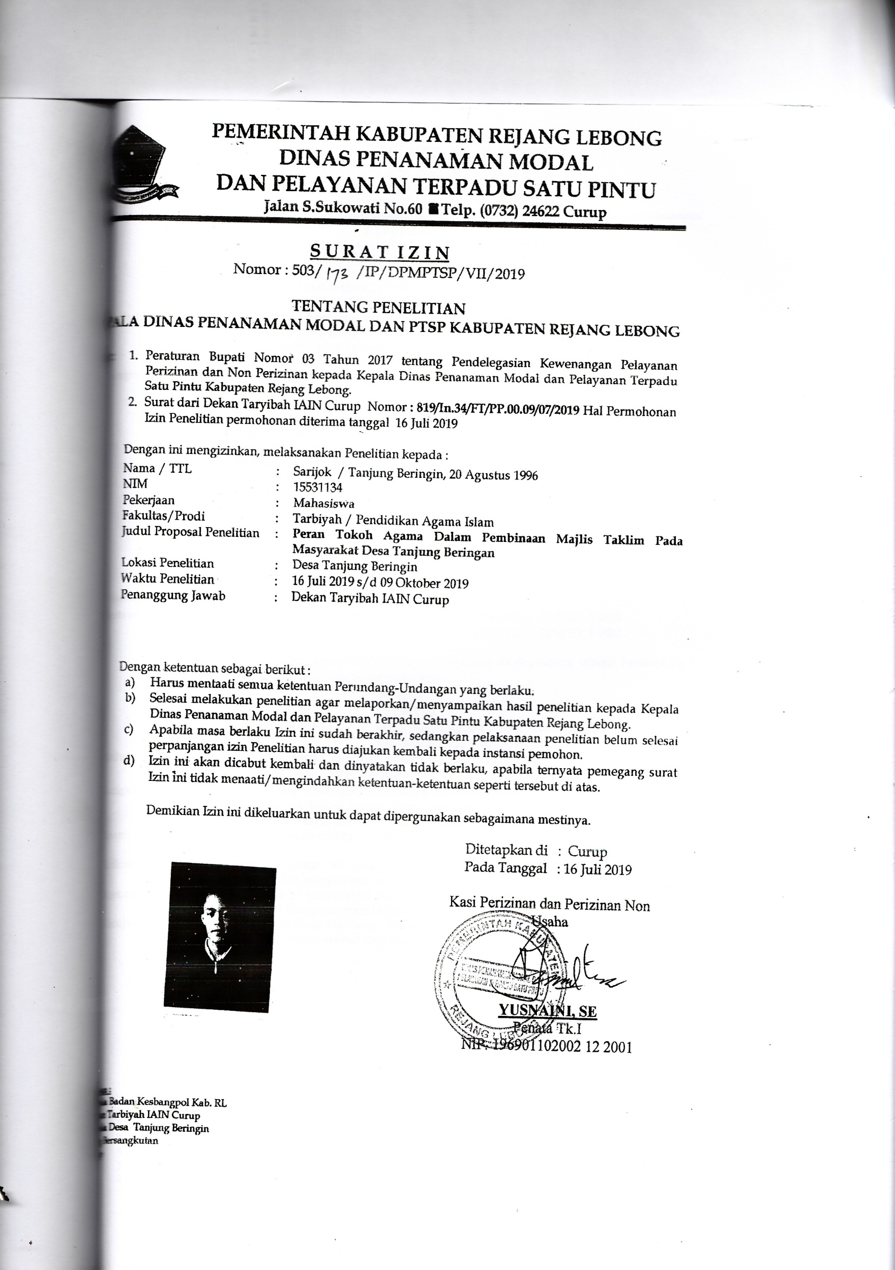
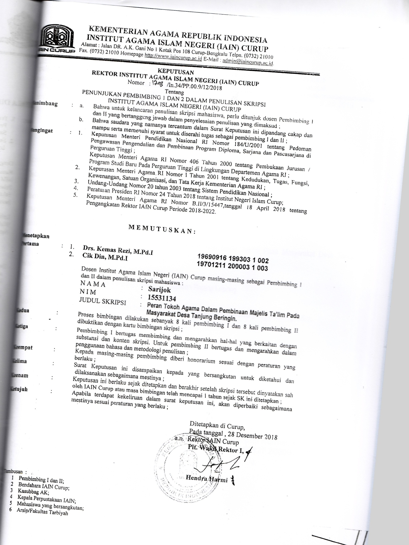
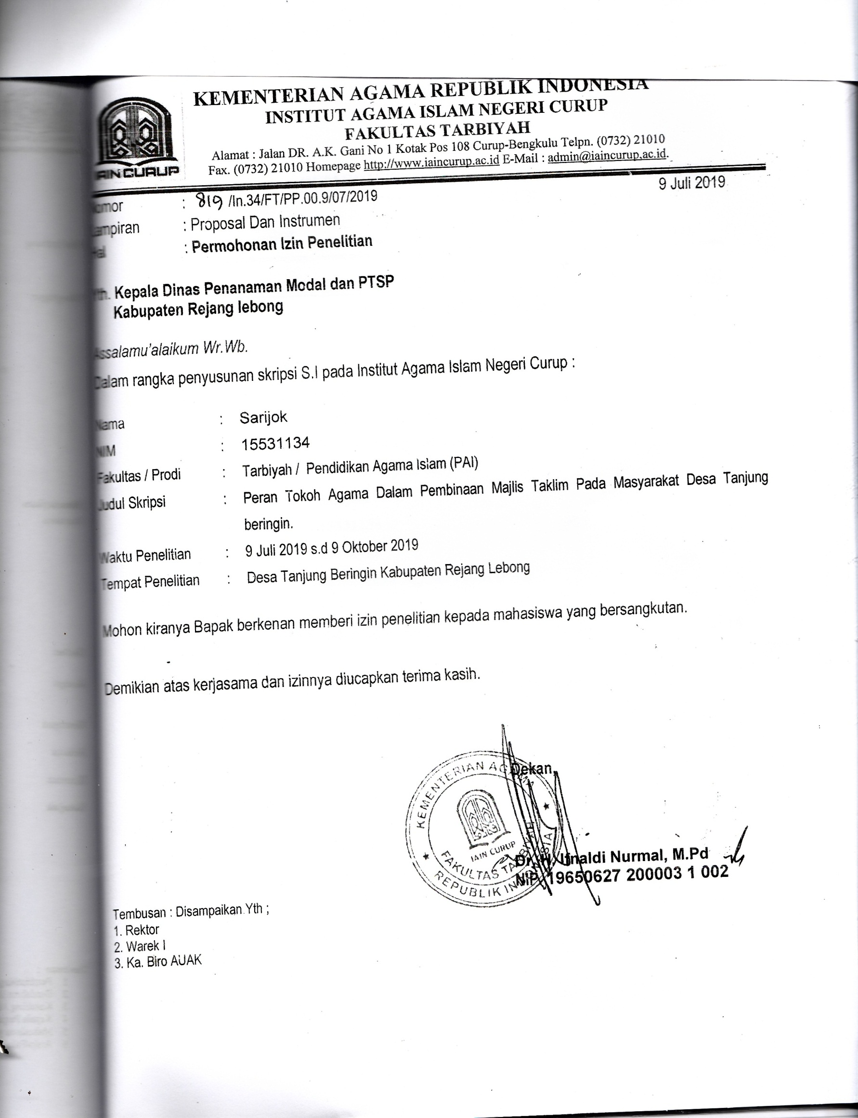
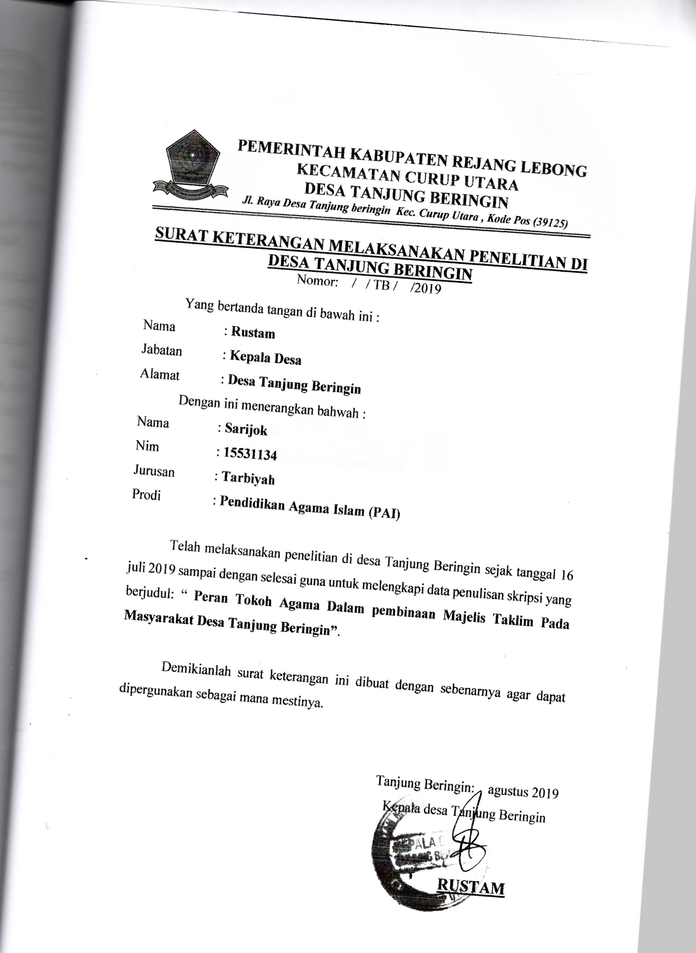
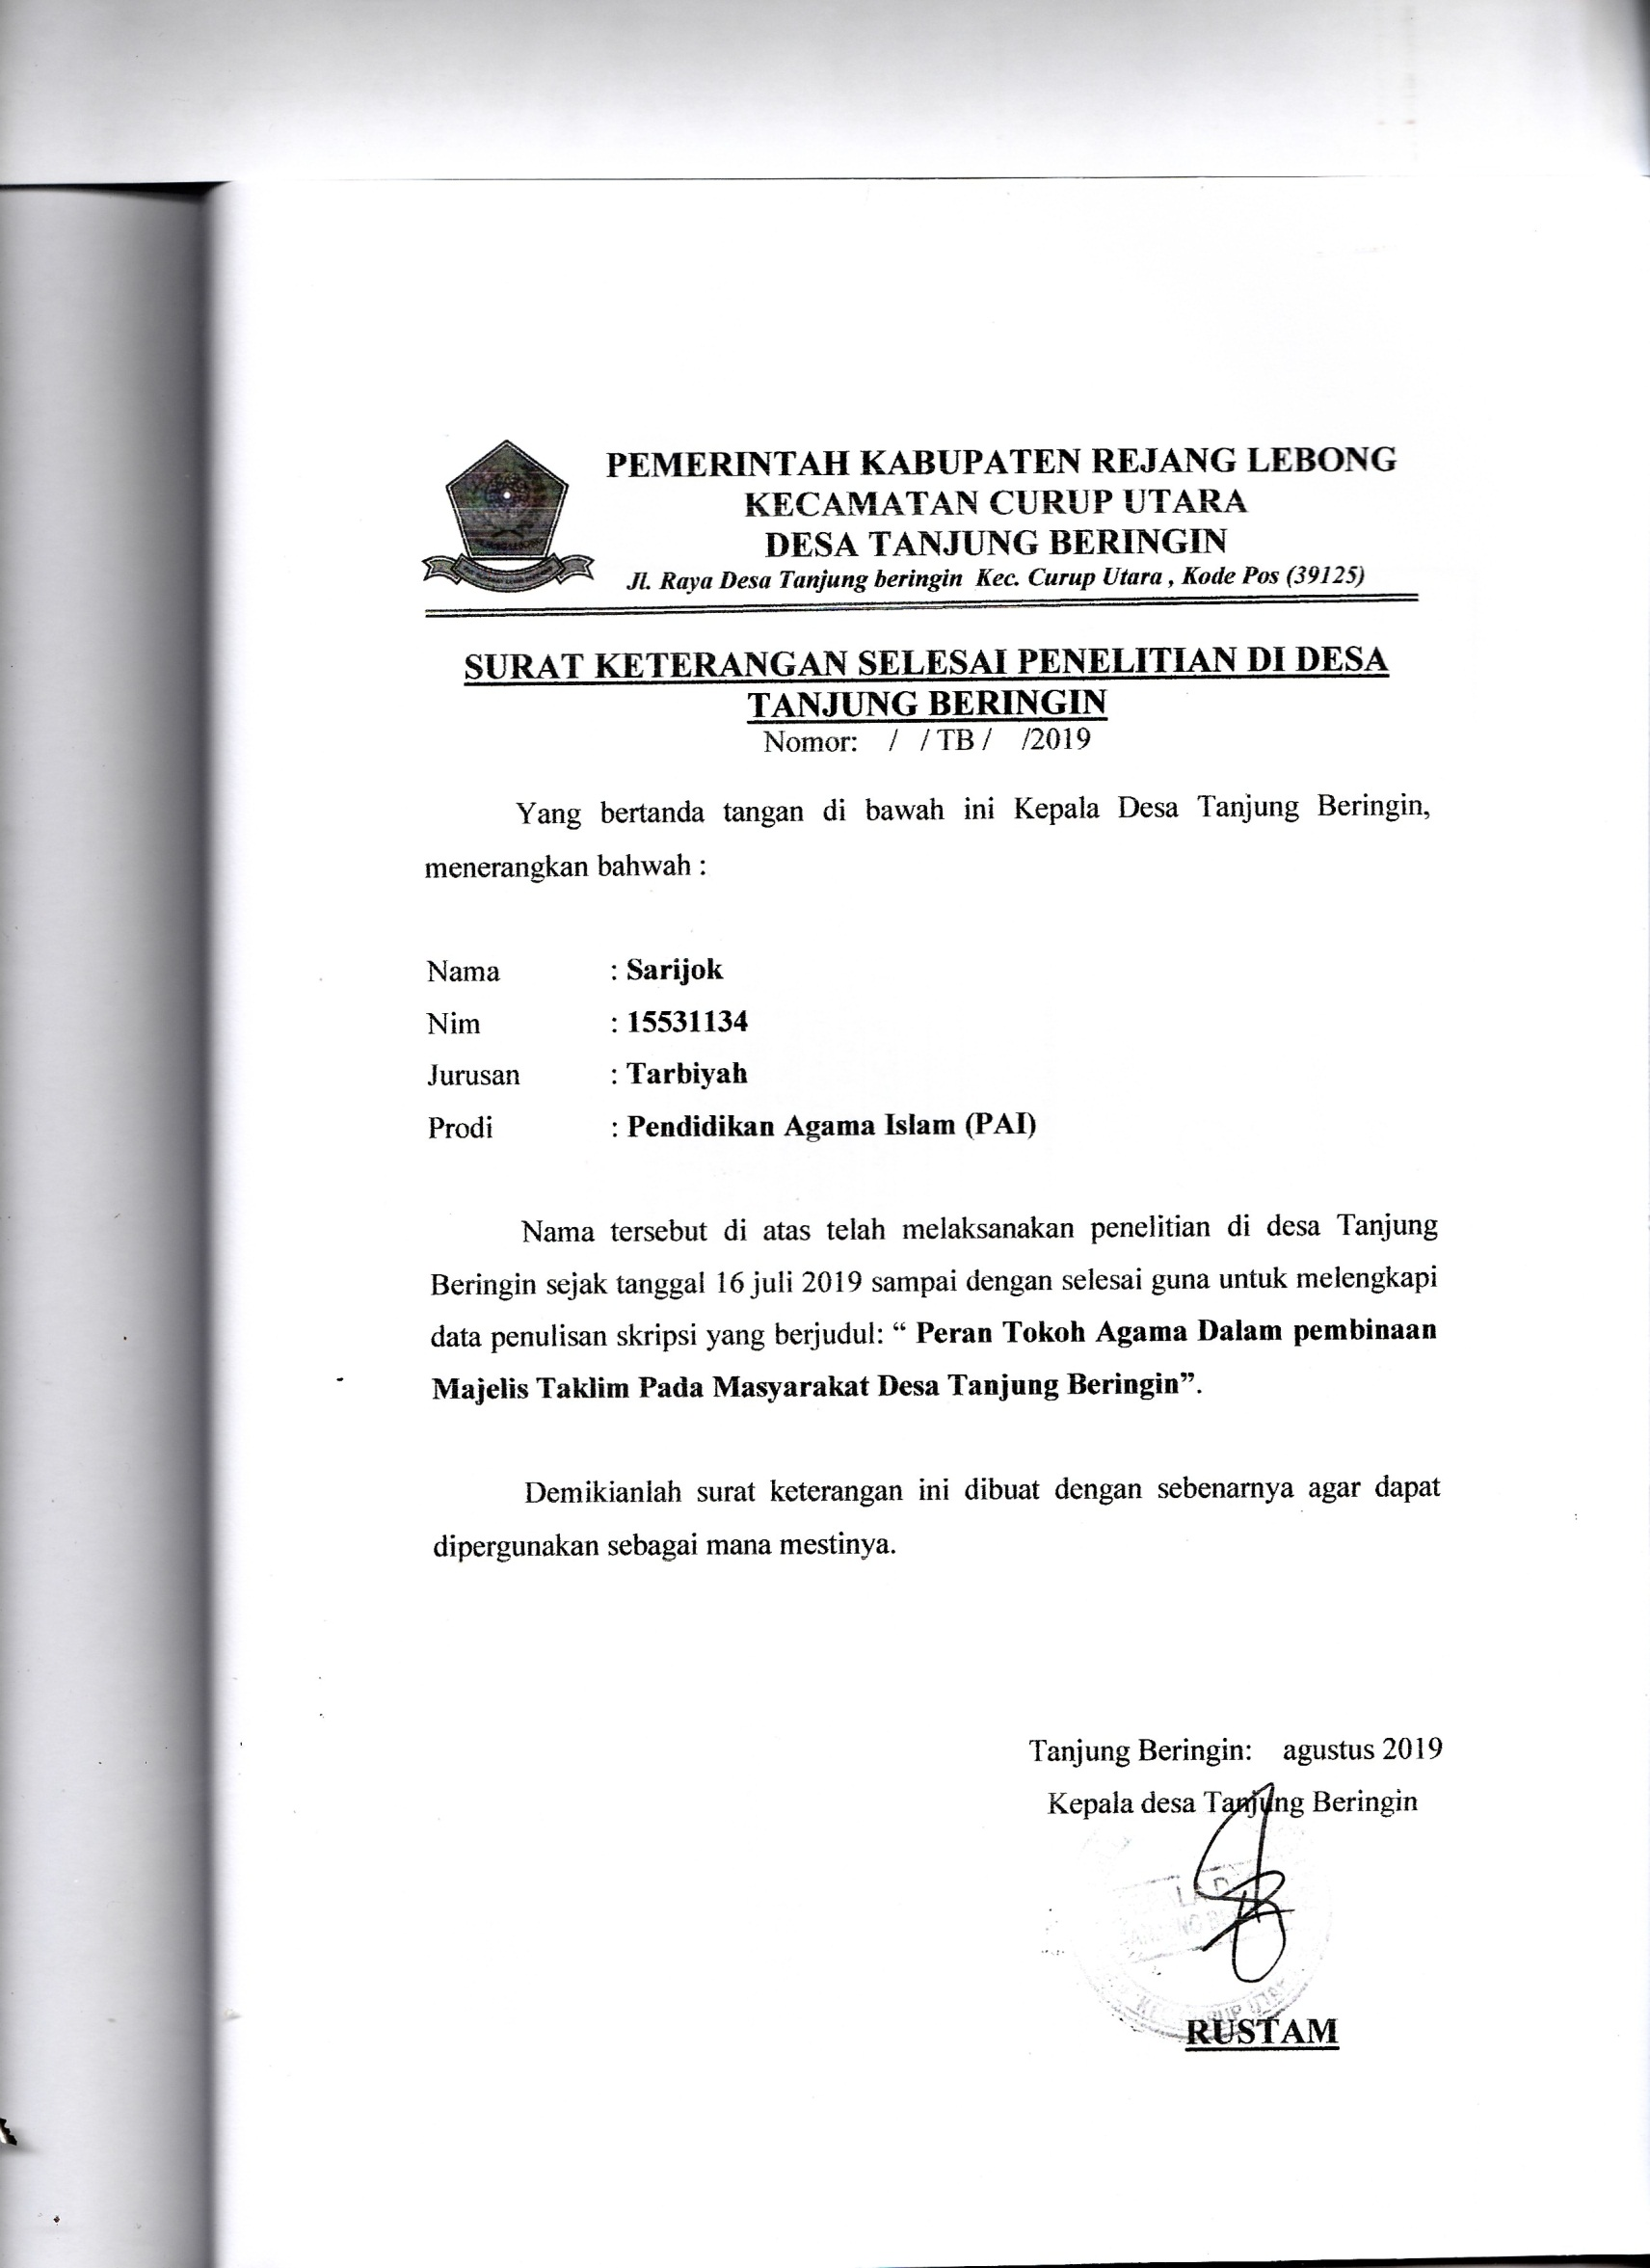
Pedoman Wawancara
- Bagaimana kondisi keagamaan di desa Tanjung Beringin?
- Apa saja kegiatan keagamaan yang ada di desaTanjung Beringin?
- Apa saja peran Tokoh Agama di desa Tanjung Beringin?
- Sebutkan faktor-faktor yang mempengaruhi peran Tokoh Agama di desa Tanjung Beringin?

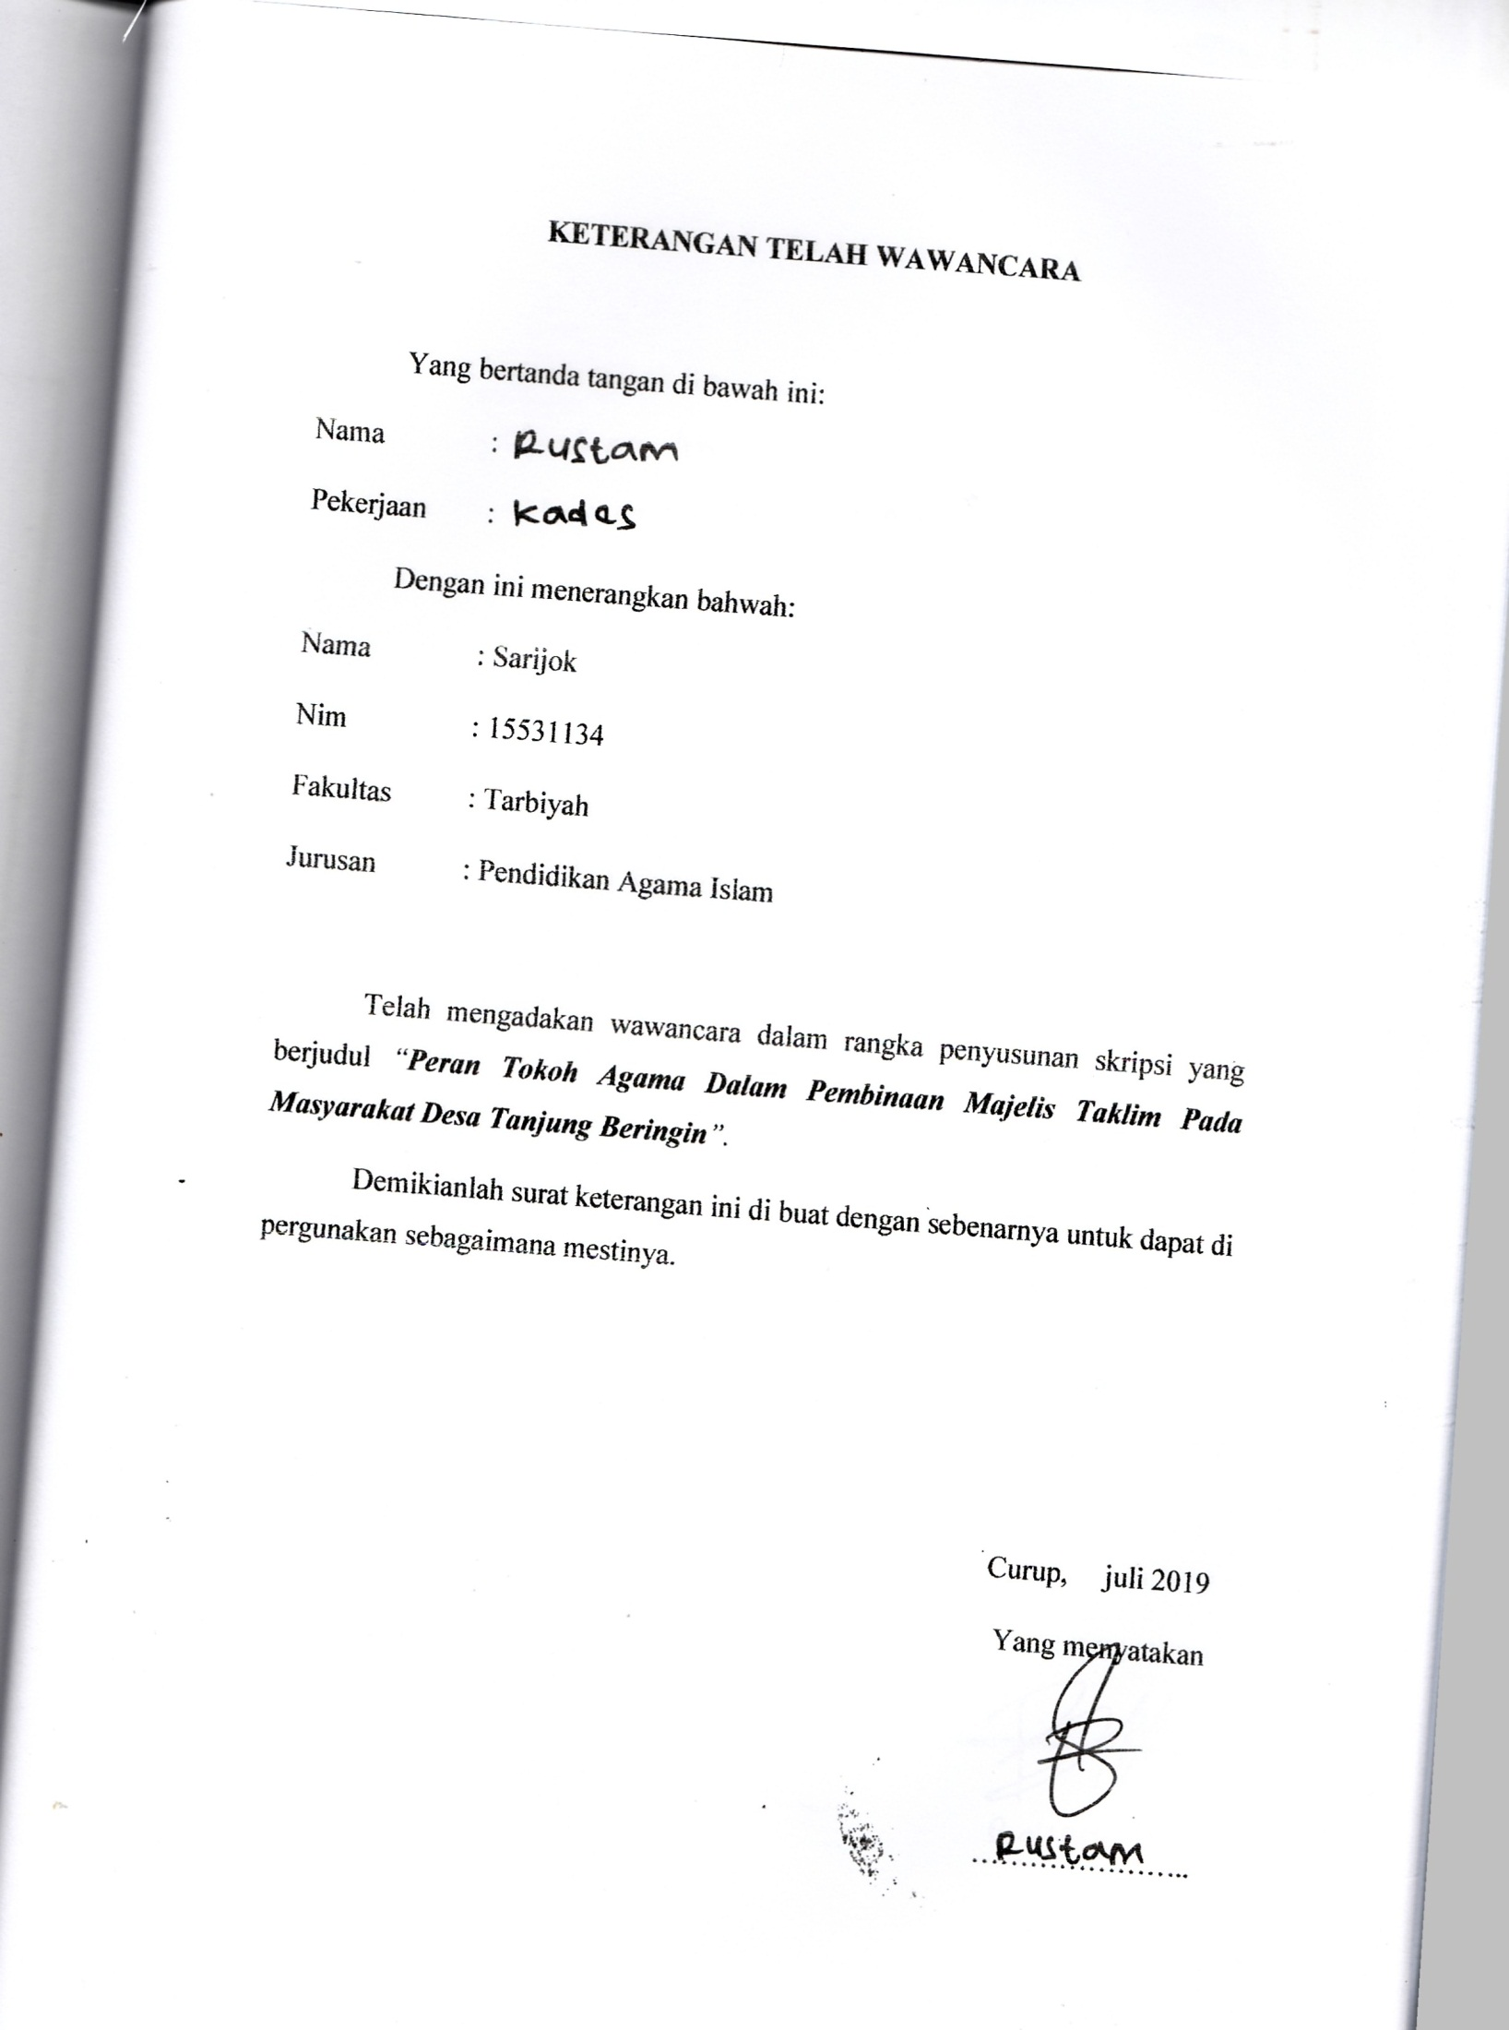
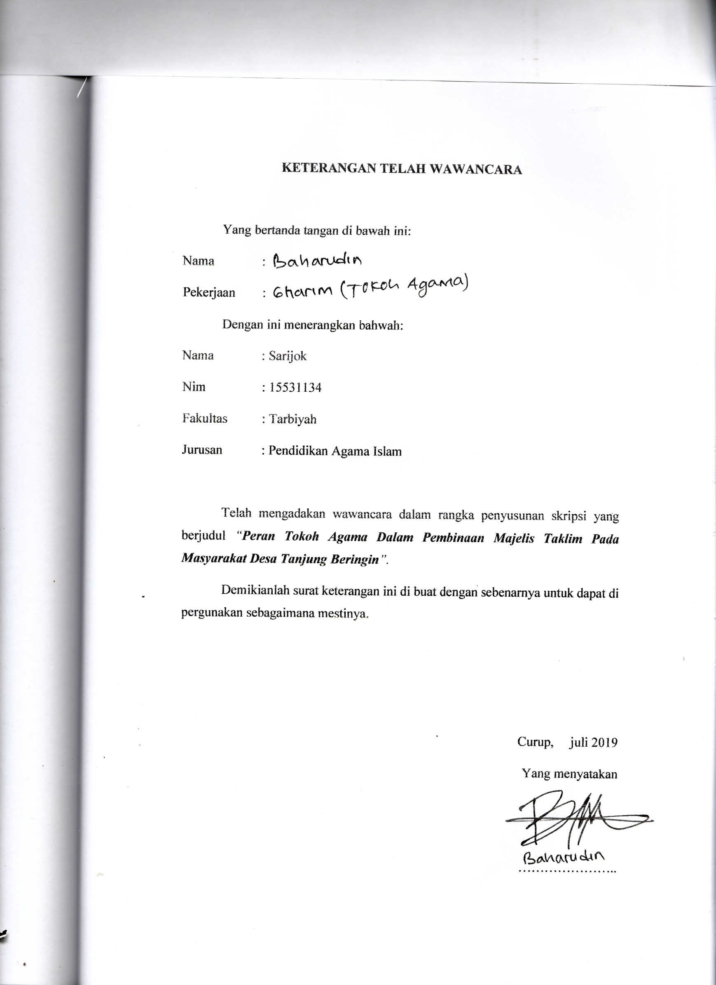
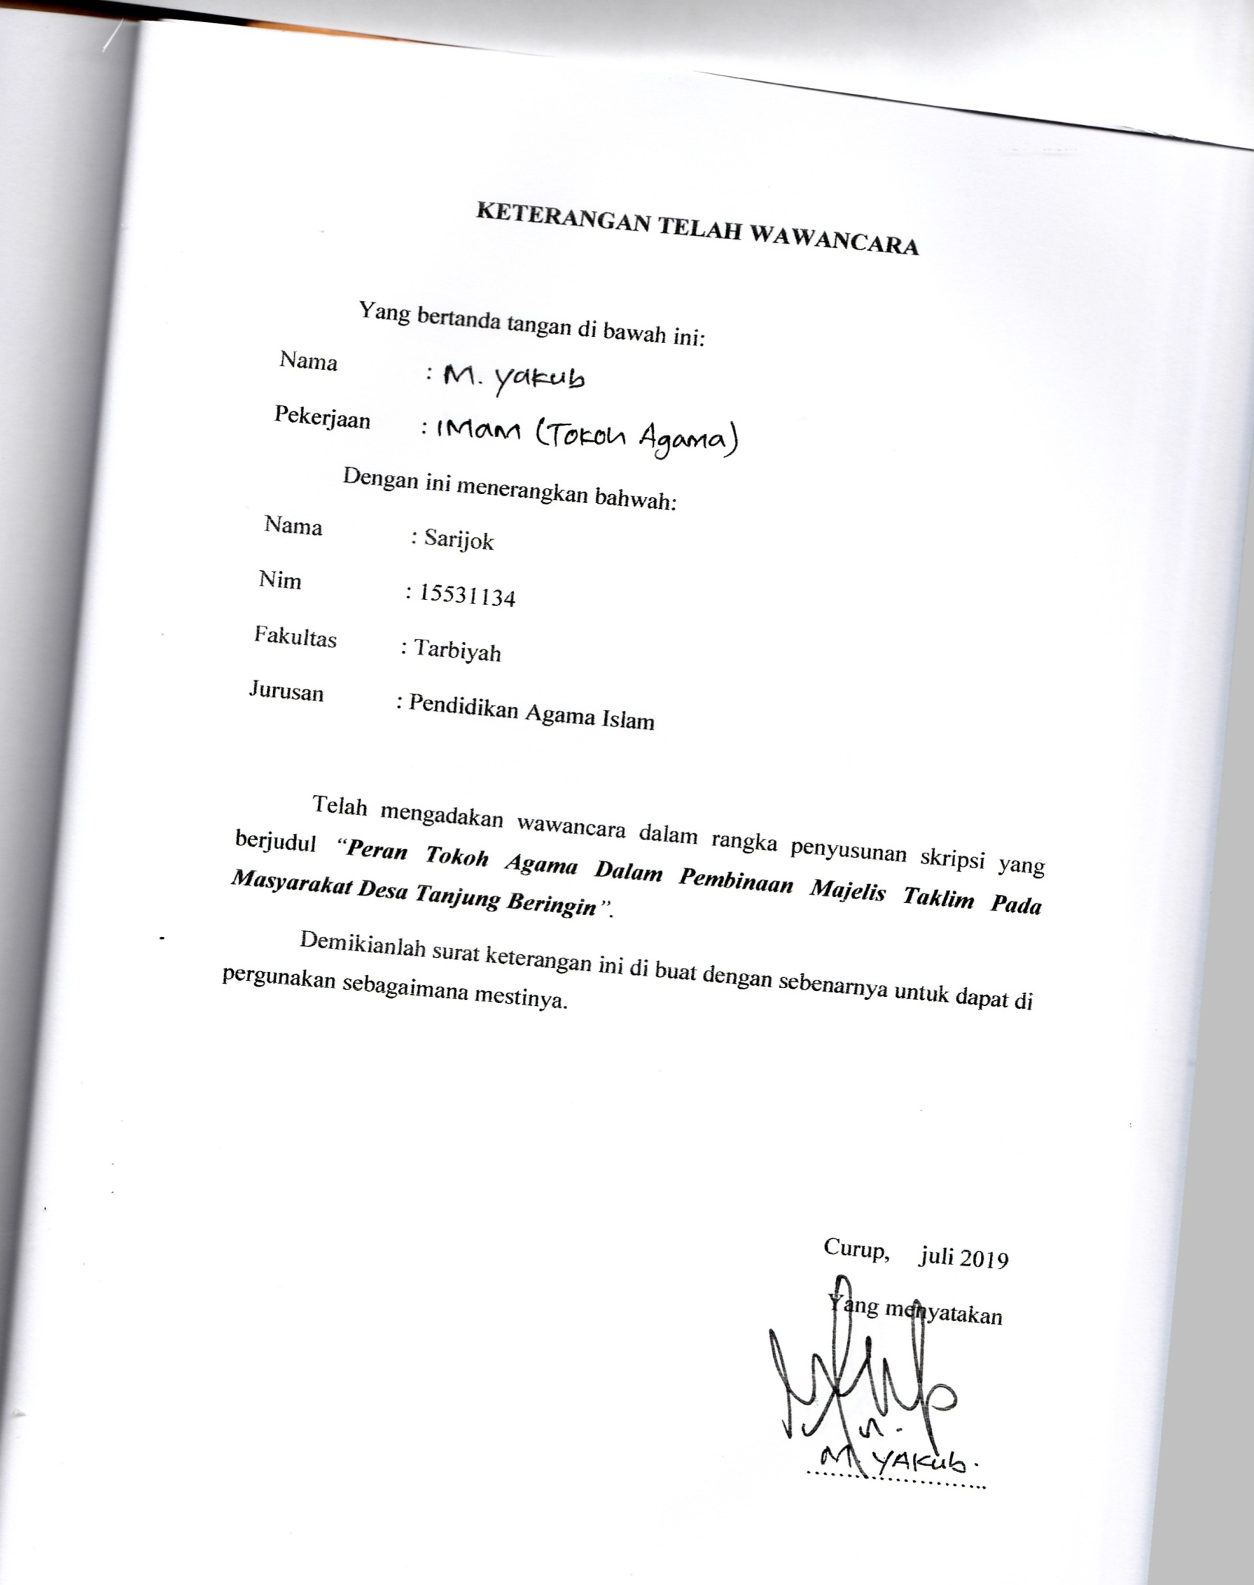
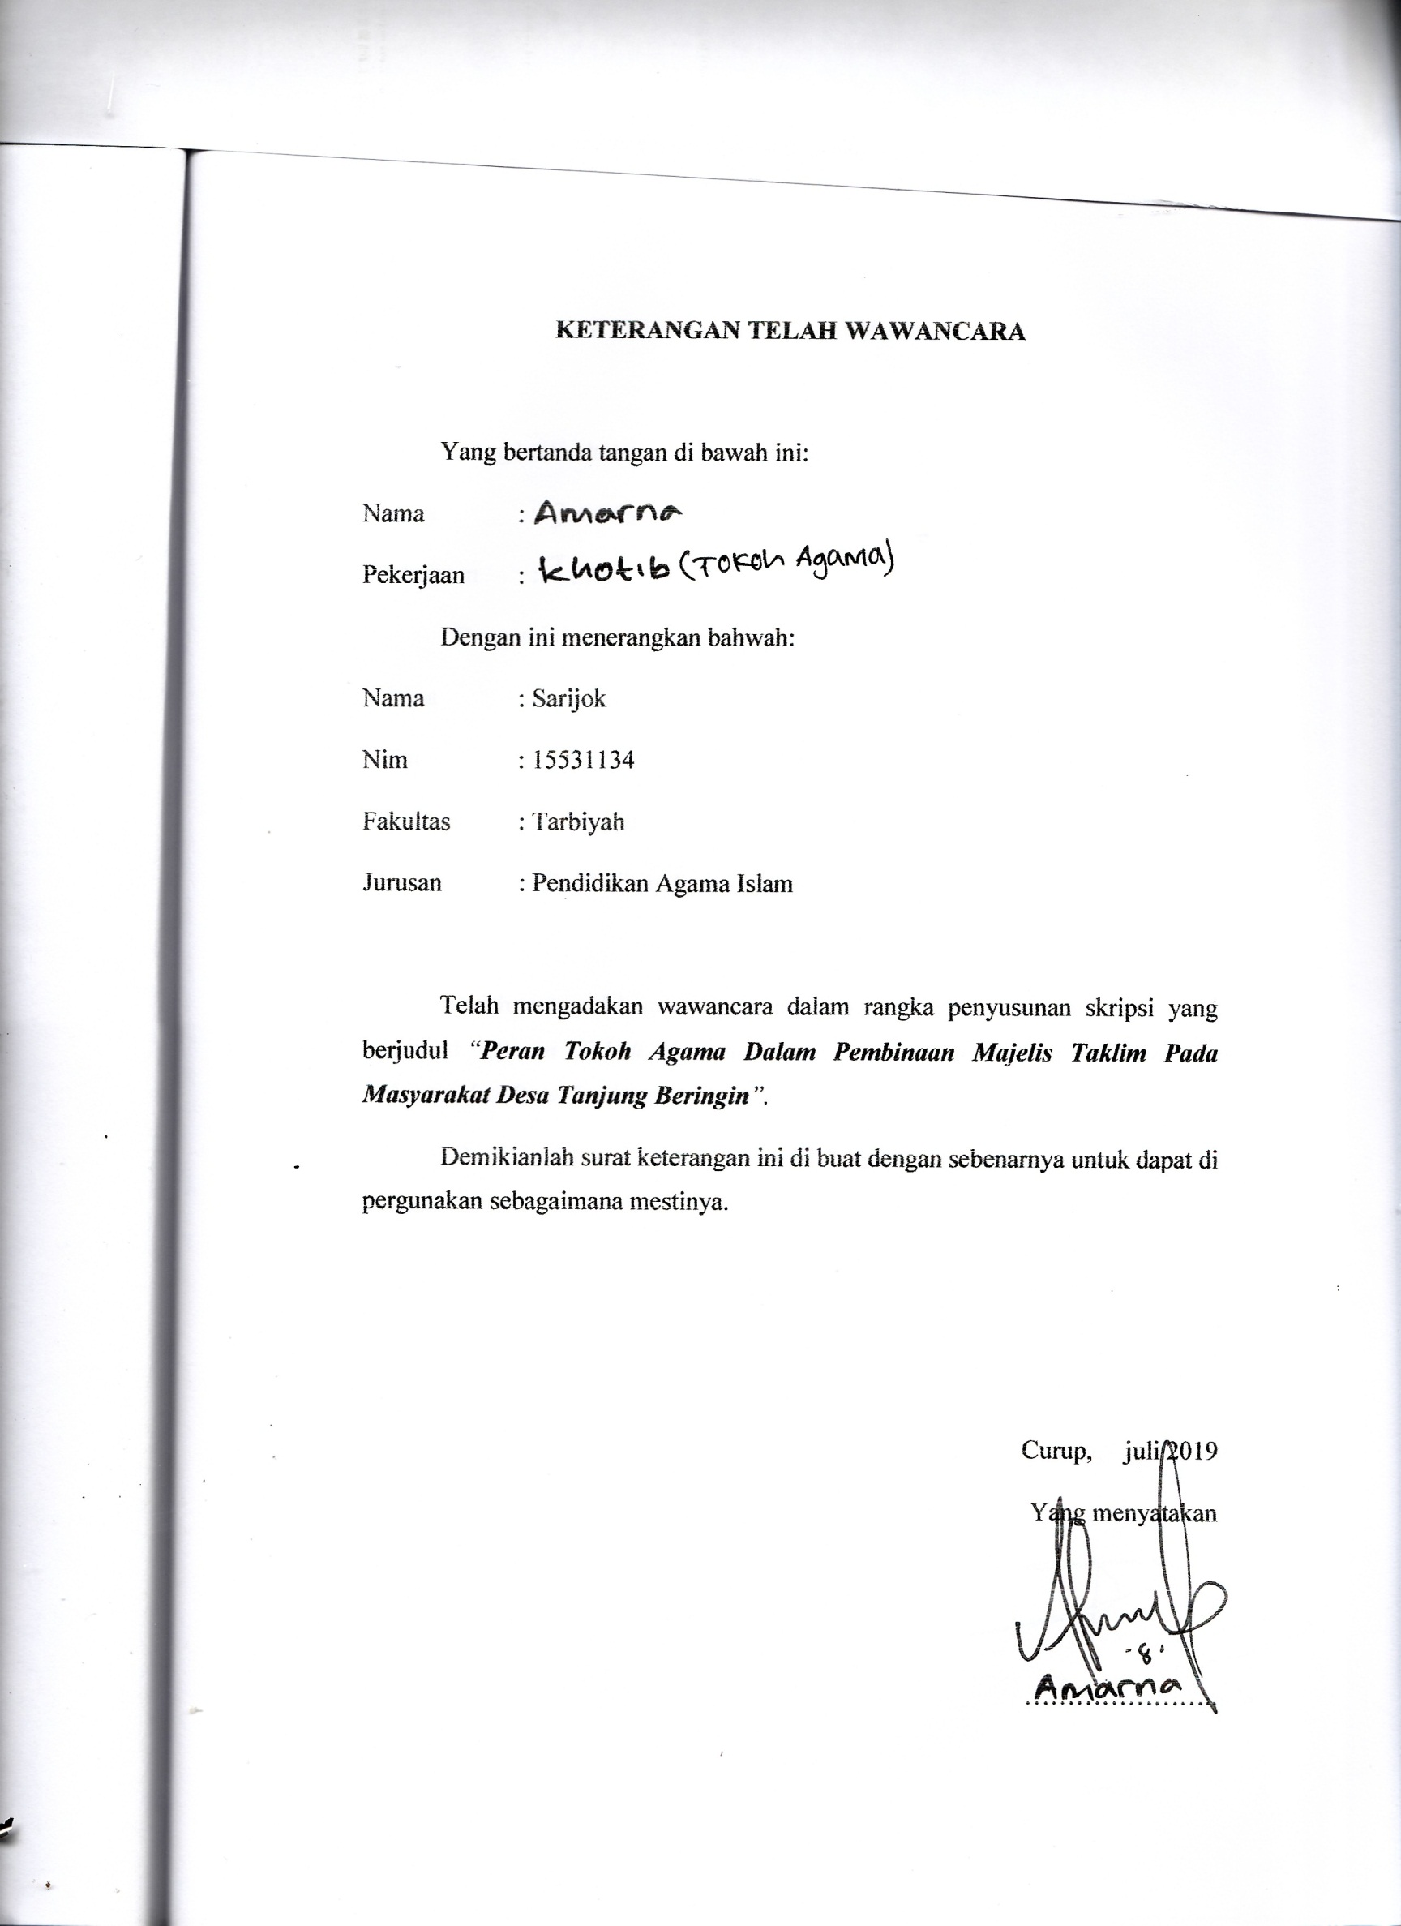
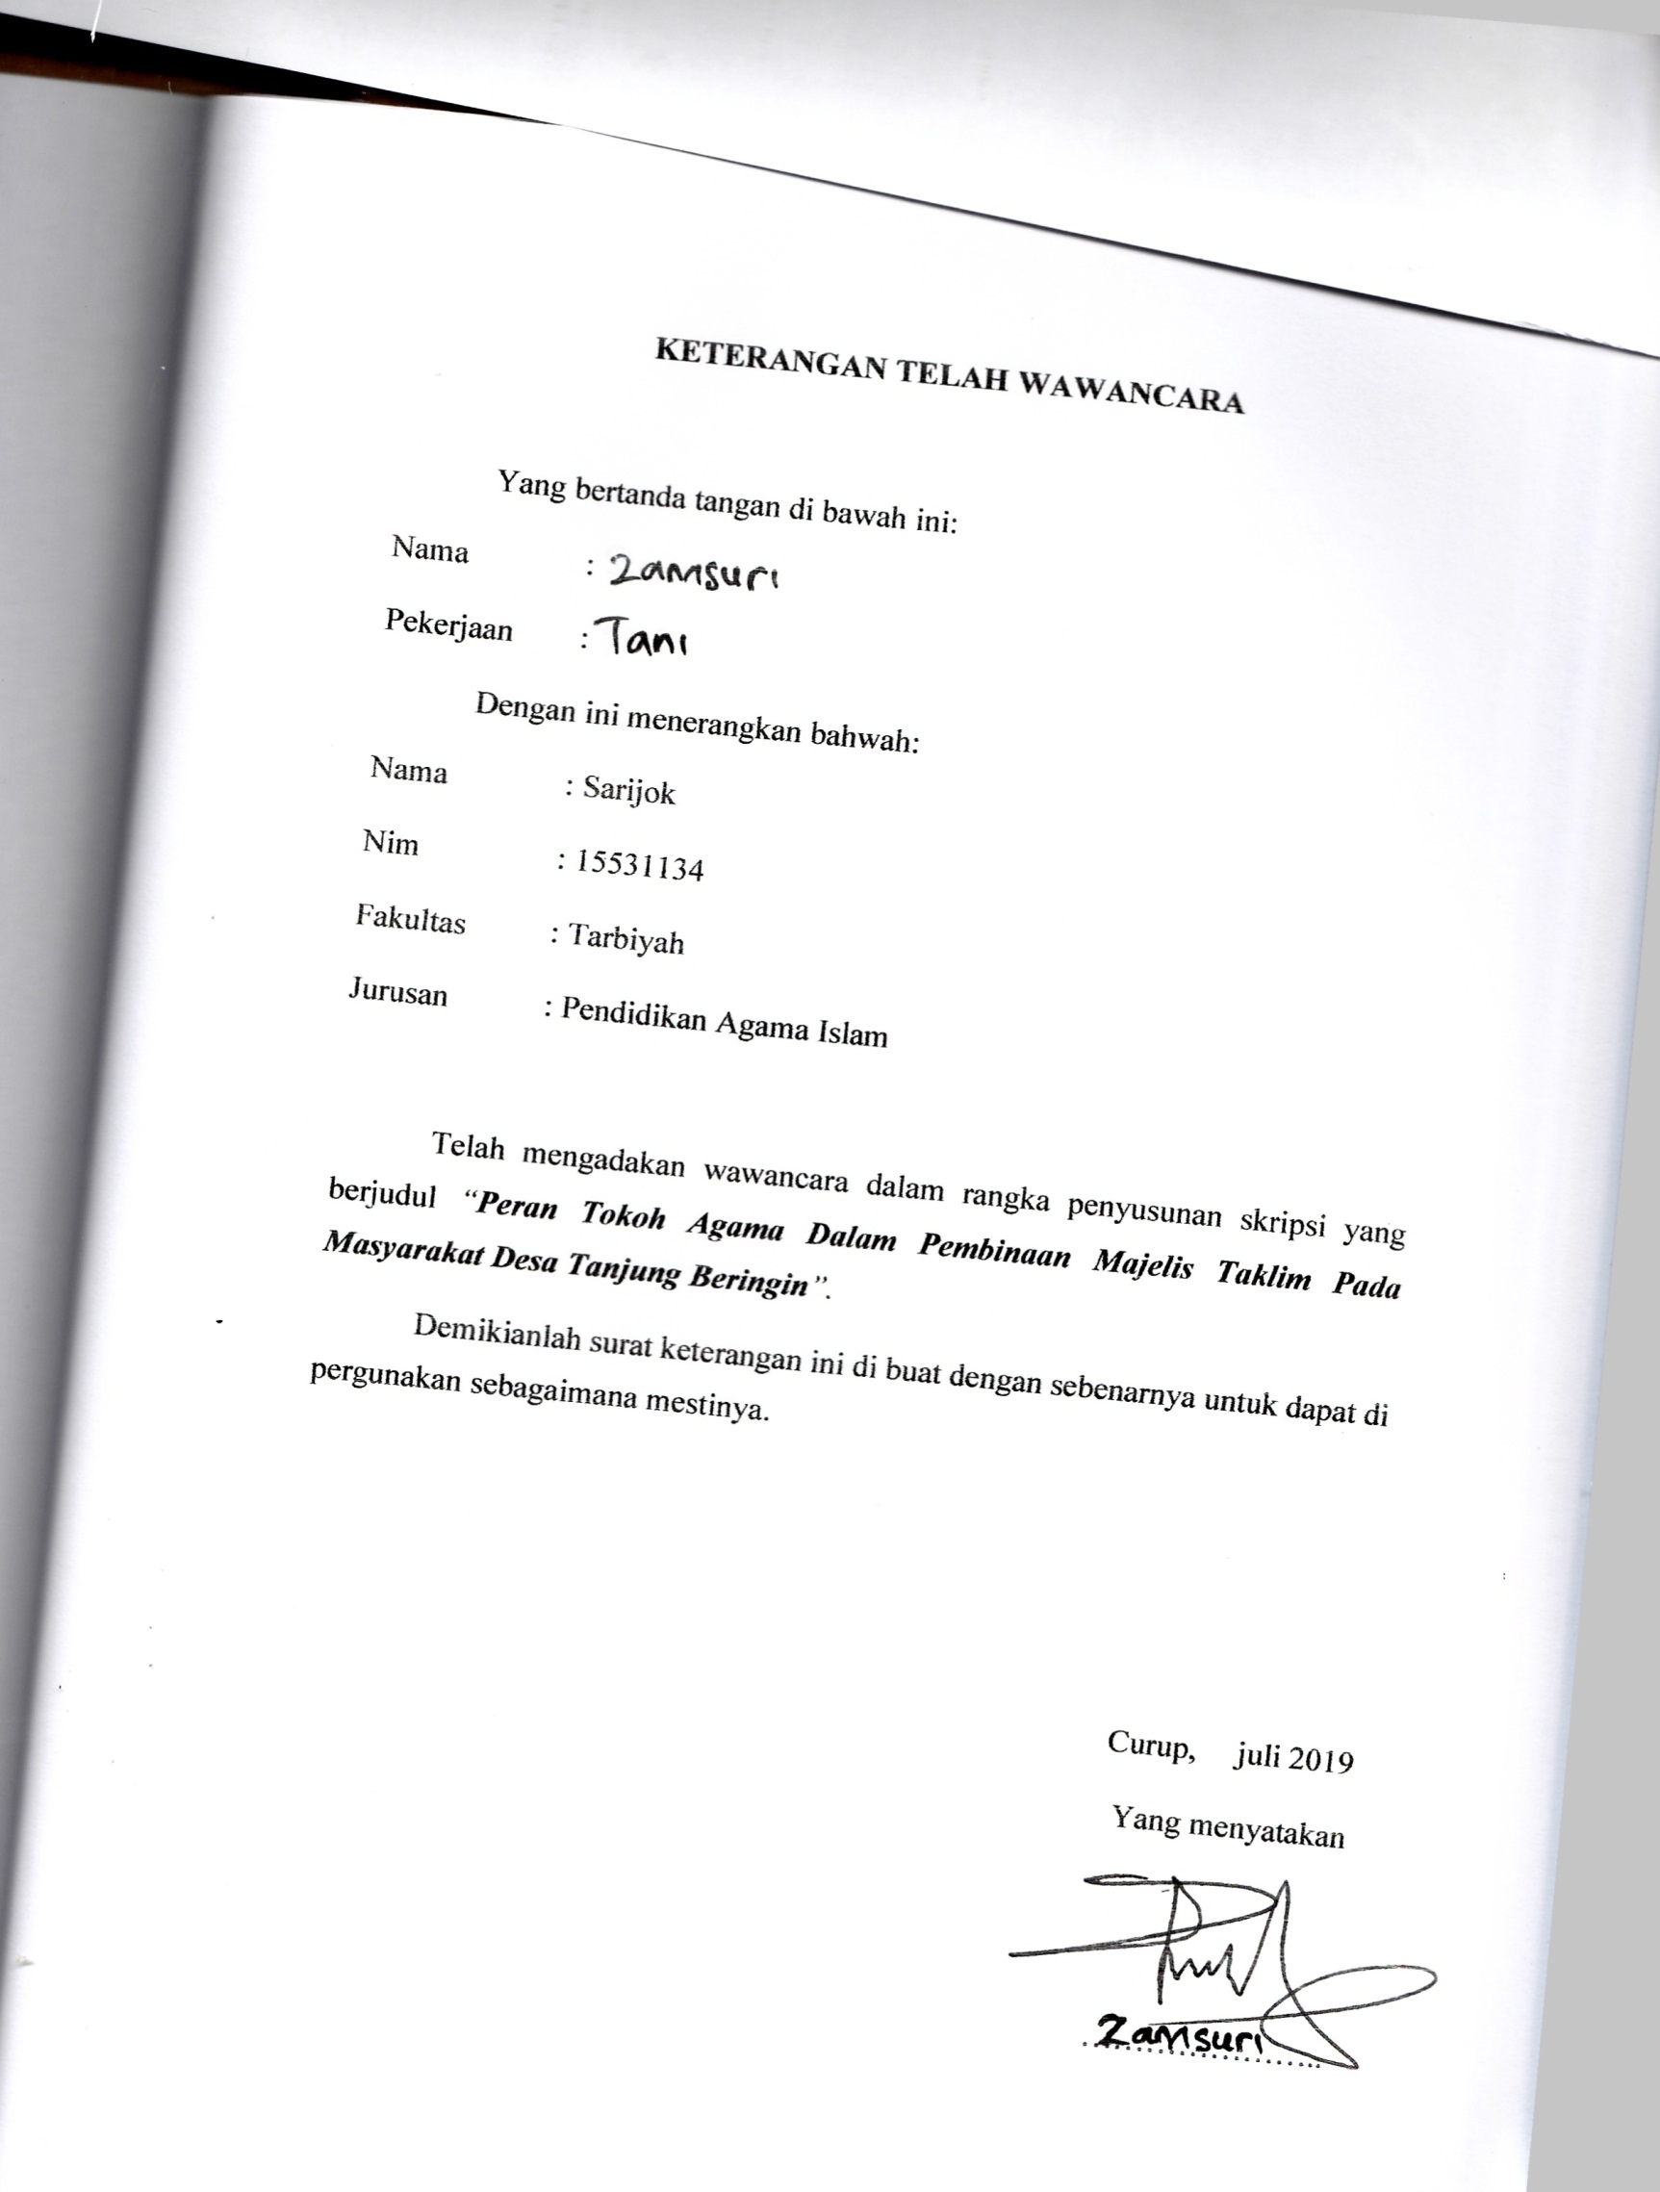
KETERANGAN TELAH WAWANCARA
Yang bertanda tangan di bawah ini:
Nama :
Pekerjaan :
Dengan ini menerangkan bahwah:
Nama : Sarijok
Nim : 15531134
Fakultas : Tarbiyah
Jurusan : Pendidikan Agama Islam

Telah mengadakan wawancara dalam rangka penyusunan skripsi yang berjudul “Peran Tokoh Agama Dalam Pembinaan Majelis Taklim Pada Masyarakat Desa Tanjung Beringin”.
Demikianlah surat keterangan ini di buat dengan sebenarnya untuk dapat di pergunakan sebagaimana mestinya.

Curup, juli 2019
Yang menyatakan

…………………..
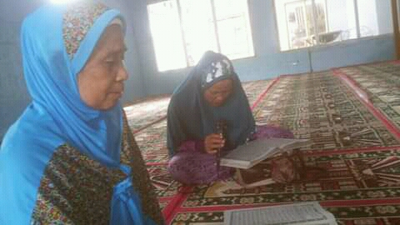
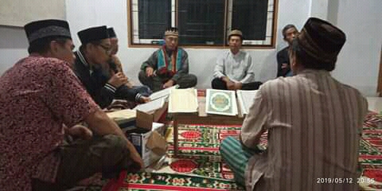
DOKUMENTASI
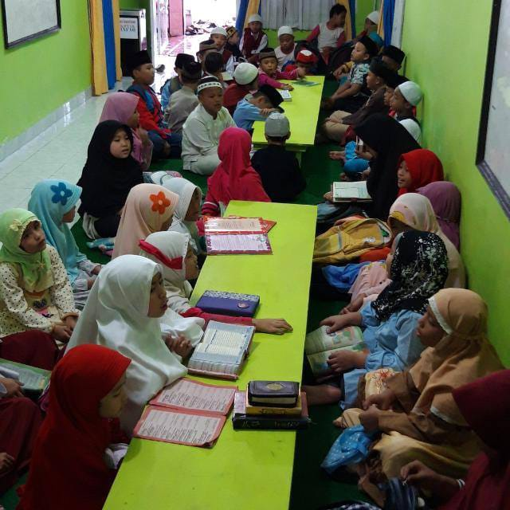
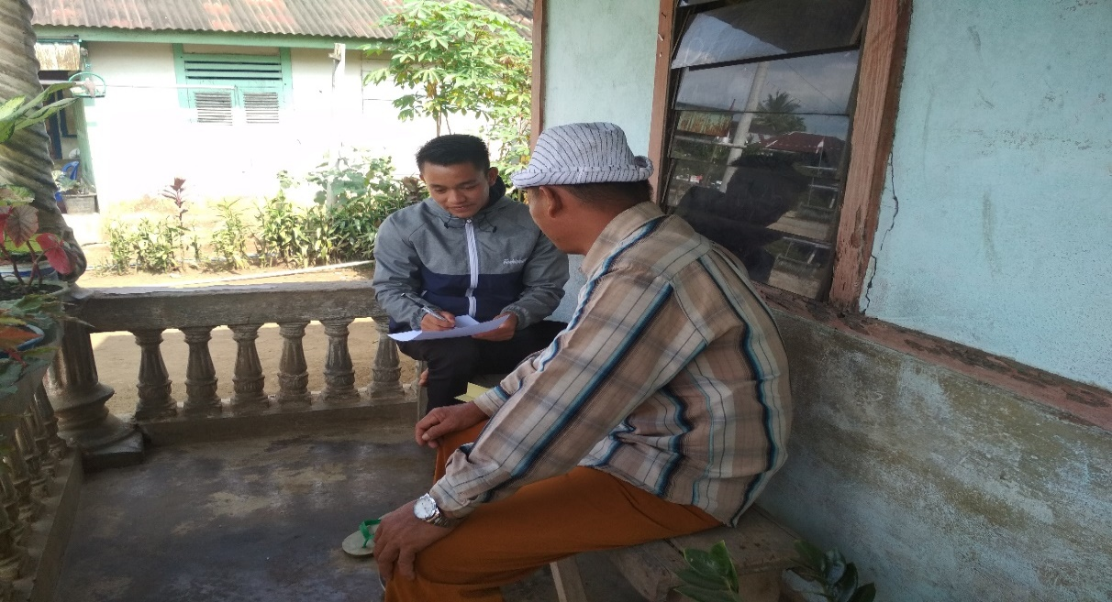
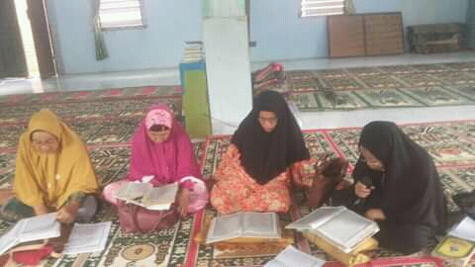
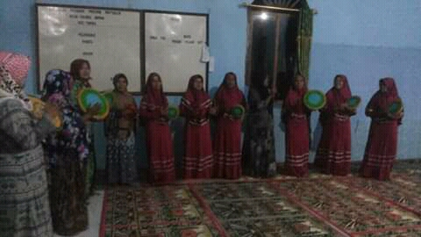
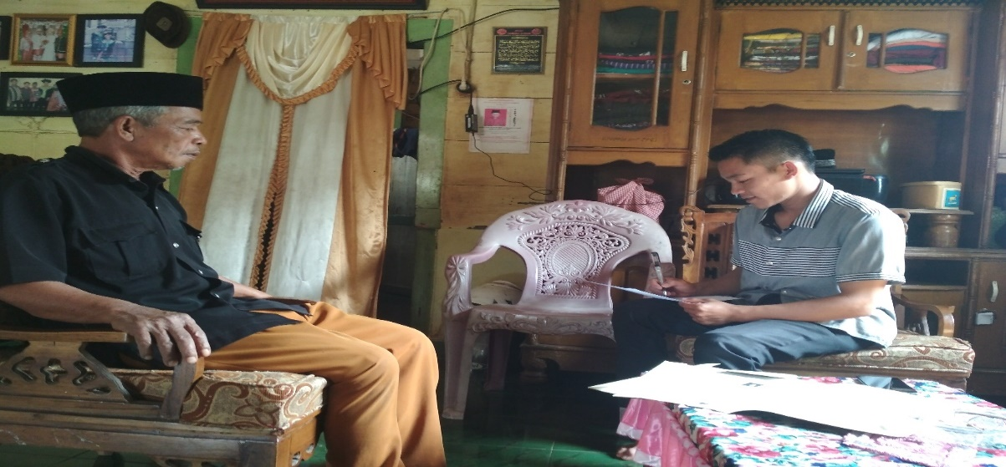
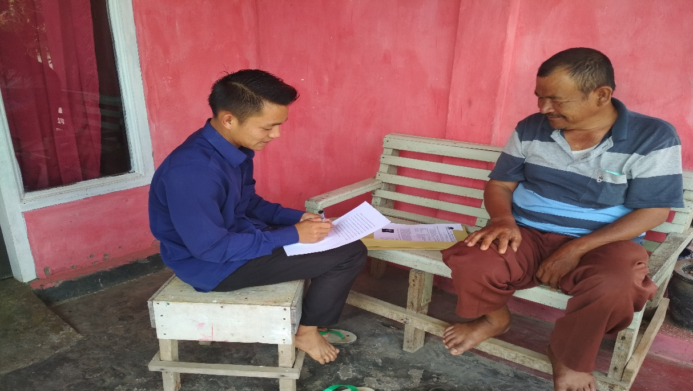
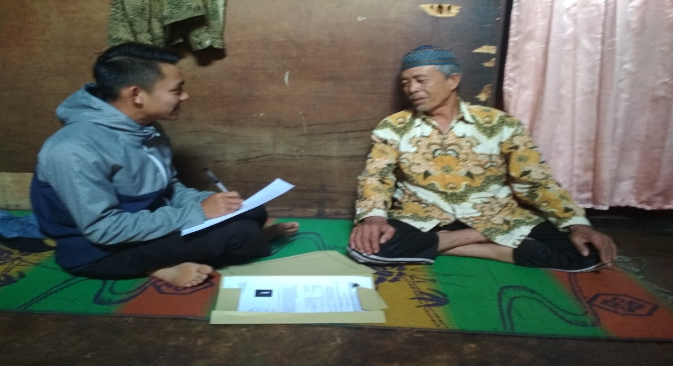
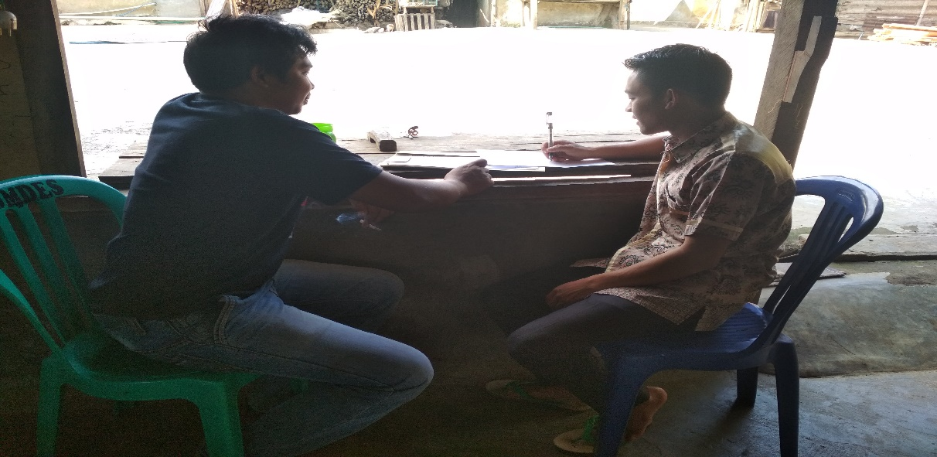
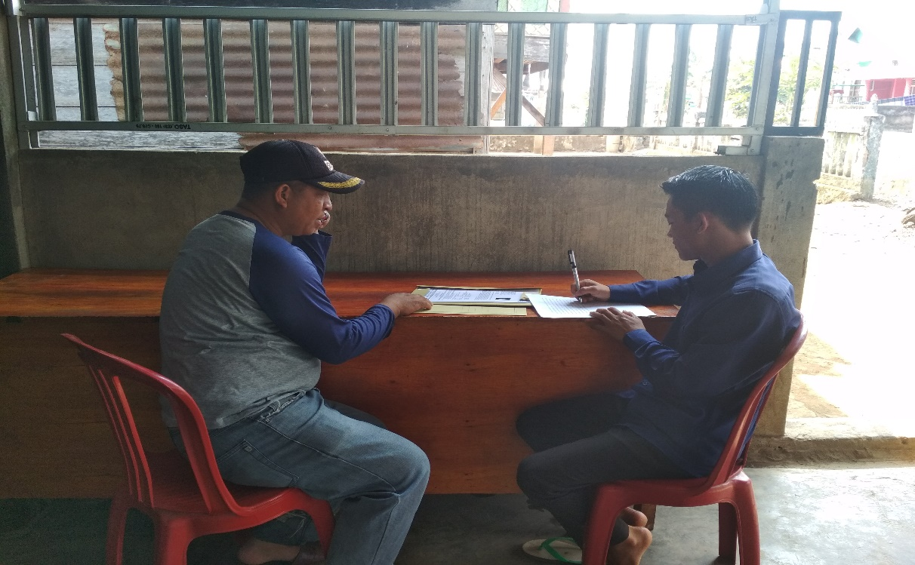
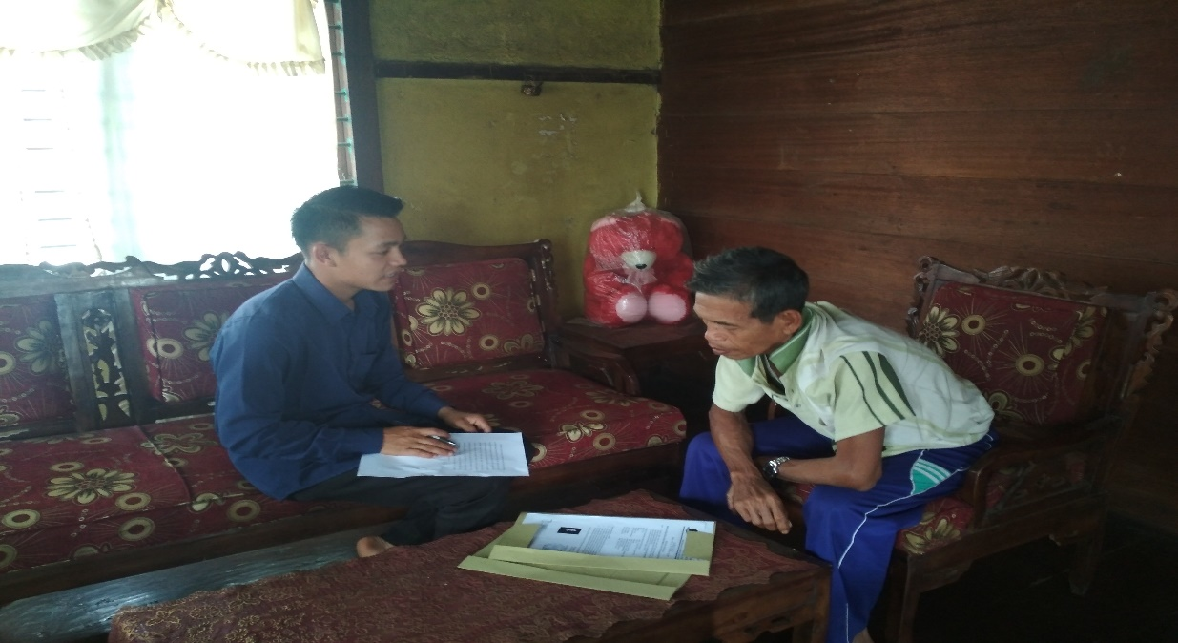

Selly Sylviyanah, “Pembinaan Akhlak Mulia Pada Sekolah Dasar,” Jurnal Tarbawi 1, no.3(2012): h. 191.
Sutrisno, Pendidikan Islam di Era Peradaban Modern,(Jakarta: Prenada Media Group,2015),Edisi 1, Cet. Ke-1. h. 10.
Veitzal Rivai, Pemimpin dan Kepemimpinan dalam Organisasi, (Jakarta: Rajawali Pers, 2013), Edisi 1, h. 393.
A. Fauzi Nurdin, Islam dan Perubahan Sosial, (Semarang:Reality Press Unnies, 2005), h. 9.
Departemen Agama RI, Al-Qur’an dan Terjemahannya, (Bandung: CV Deponorogo, 2010), h. 250.
Taufik Abdullah, Agama dan Perubahan Sosial, (Jakarta: Penerbit CV Rajawali, 1983), Cet. Ke-1 h. 18.
Hairudin Rohman, “Konsep Tujuan Pendidikan Islam Persfektif Nilai-Nilai social- Kultural,”Jurnal Pendidikan Islam (2018): h. 22.
Zamsuri, wawancara, rabu 04 juni 2019.
W.J.S Poerwadarminta, Kamus Umum Bahasa Indonesia, (Jakarta : Balai Pustaka, 1976), h.735.
Abu Ahnadi, psikologi Sosial,(Jakarta :Rineka Cipta,1991),hal 115
Singih Gunarsa ,Mendisiplinkan Anak Dengan Kasi Sayang,(Jakarta :Gudang Mulia ,1995),hal.81
Mulyasa,Implementasi Kurikulum 2004,(Bandung :PT Remaja Rosdakarya Offset,1998) .hal,4
Moch Shohib,Polah Asus Orang Tua ,(Jakarta :Rineka Cipta ,1997),hal.3
Abu Ahmadi, psikologi sosial, (Jakarta : Rineka Cipta, 1991), h.115.
Mulyasa, Implementasi Kurikulum 2004, (Bandung : Remaja Rosdakarya,2005) h.140.
Soejono Soekamto, Sosiologi Suatu Pengantar, (Jakarta : Rajawali Press, 2007), h 213
Yowono, Kamus Lengkap Bahasa Indonesia, (Surabaya : Arkola, 1995), h. 588.
Rosihan Anwar Dan Andi Baharuddin Malik, Ulama Dalam Penyebaran Pendidikan Dan Khazanah Keagamaan, (Jakarta : Pringgon Dani Berseri, 2003), h.1.
Tarb Tahir Muin, Membangun Islam, (Bandung : Rosda Karya 1996), h. 3.
Widodo Brontowiyono, Asep Supriyadi, dan Rendi Bayu Aditiya, “Persepsi dan Peran Tokoh Agama Islam di kabupaten Sleman Dalam Upaya Pengelolaan Lingkungan Hidup,” Jurnal Sains dan Tekhnologi Lingkungan 6, no. 1 (2014): h. 63-70.
Nunung Marsini, “Aktipitas Tokoh Agama Dalam Mewujudkan Kerukunan Hidup Antara Umat Beragama Di Desa Bumi Ratu Kecamatan Bandar Umpu Kabupaten Waekanan”. Skripsi Bandar Lampung: Perpustakaan UIN Raden Intan Lampung, 2016, h. 24.
Ahmad Warson Munawir, AL-Munawir Kamus Bahasa Indonesia (Cet. 4; Yogyakarta: Pustaka Progresif, 2008), h. 202.
Kustini, Peningkatan Peran Serta Masyarakat Dalam Pendalaman Ajaran Agama Melalui Majelis Taklim (Cet. 1; Jakarta: 2007), h. 32.
Departemen Pendidikan dan Kebudayaan, Kamus Besar Bahasa Indonesia (Cet. X; Jakarta: Pustaka, 2008), h. 615
Tuty Alawiyah As. Strategi Dakwah di Lingkungan Majelis Taklim (Bandung: MIZAN, 1997), h. 5.
Anonym, Pedoman Pembinaan Majelis Taklim (Jakarta: Dirjen Bimas Islam dan Urusan Haji Proyek Peningkatan Tenaga Keagamaan, 1995), h. 6.
Siregar. H. Imran dan Shofiudin, Pendidikan Agama Luar Sekolah (Studi Tentang Majelis Taklim) (Jakarta: 2003), h.16.
M. Arifin, Kapita Selekta Pendidikan Islam (Cet. 3; Jakarta: Bumi Aksara, 1995), h.25.
Nurul Huda, Pedoman Majelis Taklim (Jakarta: Koordinasi Dakwah Islam (KODI) 1986), h. 19.
Tuty Alawiyah As, Strategi Dakwah di Lingkungan Majelis Taklim, h. 6.
Dewan Redaksi Ensiklopedia Islam (e) Majelis, Ensiklopedia Islam (Jakarta: Ichthiar Baru Van Haeve, 1994), h. 122.
M. Arifin, Kapita Selekta Pendidikan Islam. H. 26.
Tuty Alawiyas As, Manajemen Majelis Taklim (Cet. 1; Jakarta: Pustaka Intermasa, 2009), h. 256.
Dewan Redaksi Ensiklopedia, Ensiklopedia Islam, h. 120.
Lexi moloeng .Metode penelitian kualitatif,(Bandung :Remaja Rodarkarya.2003),hal3
Tatang M. Amiri, Menyusun Rencana Penelitian, (Jakarta : Rajawali, 1990), h 92
Arikunto, Suharsimi, Prosedur Penelitian, (Jakarta : Rineka Cipta, 2002), h 206
Lexy, Meleong, Metodologi Penelitian, (Badung : Remaja Rosda Karya, 2006), h 6
Arikunto, Suharsimi, Prosedur Penelitian, (Jakarta : Rineka Cipta, 2002), h 201
Iskandar Usman, Metodologi Penelitian Sosial, (Jakarta : Bumi Aksarak, 2005), h 43
Husaini Usman, Metodologi Penelitian Sosial, (Jakarta : Bumi Aksara, 2005), h 43
Wawancara, Bapak Rustam Selaku Kades Desa Tanjung Beringin,pada tanggal 16juli 2019.
Sumber: Dokumen Desa Tanjung Beringin.
Sumber: Dokumen Desa Tanjung Beringin.
Sumber: Dokumentasi Desa Tanjung Beringin.
Wawancara, Bapak Kasdani Warga Selaku Desa Tanjung Beringin, pada tanggal 16 juli 2019.
Wawancara, Bapak Amarna Selaku Khotib Desa Tanjung Beringin, pada tanggal 19 juli 2019.
Wawancara, Ibu Mari Selaku Anggota Majelis Taklim di Desa Tanjung Beringin, pada tanggal 17 juli 2019.
Wawancara, Kaharsa Anak-Anak Desa Tanjung Beringin,17 juli 2019.
Wawancara, Bapak Lukman Selaku Warga Desa Tanjung Beringin, pada tanggal 17 juli 2019.
Wawancara, Bapak M.Yakup Selaku Imam Desa Tanjung Beringin, pada tanggal 19 juli 2019.
Wawancara, Bapak Amarna Selaku Khotib Desa Tanjung Beringin, pada tanggal 19 juli 2019.
Kamus Besar Bahasa Indonesia
Wawancara, Bapak Amarna Selaku Khotib Desa Tanjung Beringin, pada tanggal 19 juli 2019.
Wawancara, Ibu Muryana Warga Desa Tanjung Beringin, pada tanggal 20 juli 2019.
Wawancara, Ibu Muryana Warga Desa Tanjung Beringin, pada tanggal 20 juli 2019.
Wawancara, Bapak M.Yakup Selaku Imam Desa Tanjung Beringin, pada tanggal 18 juli 2019.
Wawancara, Ustadz Suharto S.Ag Selaku Tokoh Agama Desa Tanjung Beringin, pada tanggal 18 juli 2019.
Wawancara, Bapak M. Yakup dan Ustadz Suharto S.Ag Selaku Imam dan Tokoh Agama Desa Tanjung Beringin. Pada Tanggal 18-19 juli 2019.
Wawancara, Bapak Saswadi Selaku Warga Desa Tanjung beringin, pada tanggal 19 juli 2019.
Wawancara, Bapak M. Yakub Selaku Imam Desa Tanjung Beringin, pada tanggal 19 juli 2019.
Wawancara, Bapak Amarna Selaku Khotib Desa Tanjung Beringin, pada tanggal 20 juli 2019.
Wawancara, Bapak Suharto S.Ag Selaku Ustad Desa Tanjung Beringin, pada tanggal 19 juli 2019.
Wawancara, Bapak Baharudin Selaku Gharim Desa Tanjung Beringin, pada tanggal 20 juli 2019.
Wawancara, Bapak Darus Tami selaku Bilal Desa Tanjung Bering, pada tanggal 20 Juli 2019.
Wawancara, Bapak Sakut selaku Aparatur Desa Tanjung Beringin, pada tanggal 23 Juni 2019.

